Проект

Стратегия социально-экономического развития
муниципального образования
«Гагаринский район»
Смоленской области
на период до 2030 года

Оглавление
Введение…………..……………………………………..……………….…….…...4
Раздел I. Социально-экономический потенциал Гагаринского района
Смоленской области……………………………………………………………......5
1.1. Экономико-географическое положение, природные ресурсы, климатические условия…………………………………………………………….5
1.2. Инвестиционный потенциал, меры, принимаемые для улучшения инвестиционного климата………………………………......................…….…….7
1.3. Транспортный потенциал, дорожная система………..…………...12
1.4. Административное деление. Население. Трудовой потенциал….14
1.5. Социальная инфраструктура Гагаринского района………………17
1.6. Производственный потенциал Гагаринского района……………..24
1.7. Муниципальный сектор экономики…………….……………….…27
1.8. Сельское хозяйство Гагаринского района…………….…………...31
1.9. Развитие малого и среднего предпринимательства……………….33
SWOT-анализ социально-экономического положения муниципального образования «Гагаринский район» Смоленской…………………..………..…...36
II РАЗДЕЛ. Стратегические цели и задачи развития муниципального
образования «Гагаринский район Смоленской области. Целевые показатели………………………………………………….…………………....…37
2.1. Определение миссии муниципального образования «Гагаринский район» Смоленской области……………………………………………………..…..37
2.2. Цели и задачи развития муниципального образования «Гагаринский район» Смоленской области…………………………………………………..…………...37
2.3. Целевые показатели развития муниципального образования «Гагаринский район» Смоленской области…………………………………………..……….…38
III РАЗДЕЛ . Приоритетные направления развития муниципального образования «Гагаринский район» Смоленской области……………………….…….……….48
3.1. Развитие экономики муниципального образования «Гагаринский район» Смоленской области……………………………………………………………....49
3.2. Создание условий для комфортного проживания граждан…………..……52
3.3. Развитие человеческого потенциала…………………………….……….….53
IV РАЗДЕЛ . Реализация приоритетных направлений развития Гагаринского района……………………………………………………………………...…….…55
V РАЗДЕЛ . Механизмы и ожидаемые результаты реализации Стратегии социально-экономического развития муниципального образования «Гагаринский район» Смоленской области…………………………………………………..…61
VI РАЗДЕЛ. Этапы реализации стратегии социально-экономического развития Гагаринского района……………………………………………………………..65
VII РАЗДЕЛ. Мониторинг и контроль реализации Стратегии социально-экономического развития……………………………………….……………….67

Введение
1. Стратегия социально-экономического развития муниципального образования «Гагаринский район» Смоленской области (далее – Стратегия) представляет собой систему мер (способов, механизмов) муниципального управления, опирающихся на долгосрочные приоритеты, цели и задачи органов муниципальной власти.
Стратегия является официальным документом, который определяет основные направления, цели и задачи развития муниципального образования «Гагаринский район» Смоленской области для совместной перспективной работы всех заинтересованных сторон, осуществляющих свою деятельность на территории муниципального образования на принципах баланса интересов населения, бизнеса и власти.
2. Стратегия направлена (цель Стратегии) на обеспечение социально-экономического развития района при учете государственной политики Российской Федерации и государственной политики Смоленской области.
Стратегия основывается на социальной ориентации, предполагающей, что ее главными целями являются: повышение уровня и качества жизни населения района, развитие инфраструктуры, отраслей промышленности, сельского хозяйства, малого и среднего бизнеса.
3. Стратегия основывается также на анализе достижений и проблем развития района, оценке сопряженных рисков и ограничений (включая процессы в социально-экономической и политической сфере последнего времени), а также на оценке ресурсного, промышленного, сельскохозяйственного и географического потенциала района, его конкурентных преимуществ.
4. Основополагающими принципами формирования Стратегии являются:
- принцип устойчивого развития;
- комплексный и системный подход;
- взаимосвязанность проблем и приоритетов, целей и задач, сценариев и вариантов прогноза с ожидаемыми результатами и выделяемыми ресурсами;
- социальная ориентированность Стратегии;
- принцип социальной ответственности;
- использование пространственных особенностей района, в т.ч. приграничного положения;
- решение накопившихся проблем и преодоление рисков и кризисов, которые могут оказать сдерживающее влияние и ограничить реализацию потенциальных возможностей.
Стратегия разработана в соответствии с требованиями Федерального закона от 28 июня 2014 года №172-ФЗ «О стратегическом планировании в Российской Федерации» с учетом основных положений и целевых ориентиров федеральных и региональных отраслевых документов стратегического планирования, в том числе Стратегии социально-экономического развития Смоленской области

РАЗДЕЛ I. СОЦИАЛЬНО-ЭКОНОМИЧЕСКИЙ ПОТЕНЦИАЛ ГАГАРИНСКОГО РАЙОНА СМОЛЕНСКОЙ ОБЛАСТИ.

1.1. Экономико-географическое положение, природные ресурсы, климатические условия
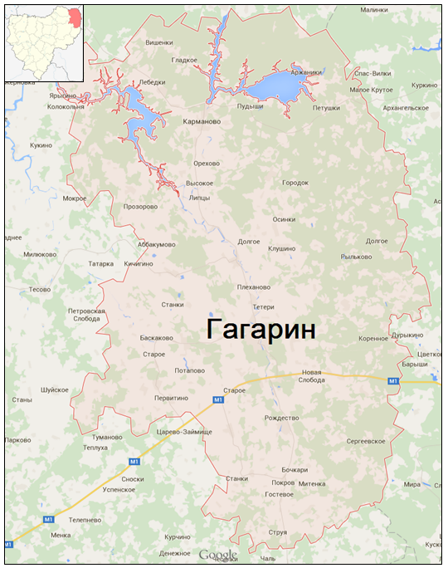
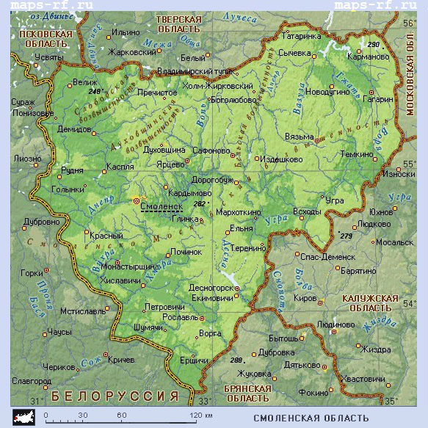

Гагаринский район с районным центром Гагарин расположен в северо-восточной части Смоленской области. На севере он граничит с Тверской областью, на юге – с Калужской областью, на западе – с тремя районами Смоленской области – Сычёвским, Вяземским, Тёмкинским, на востоке – с Московской областью.
Гагаринский район имеет выгодное географическое положение. По территории района проходят: железнодорожная магистраль Москва – Смоленск – Брест и Федеральная автомобильная дорога М1 «Москва-Беларусь» (Минское шоссе), которая является частью европейского маршрута E 30 и азиатского маршрута AH6. Далее дорога переходит в автомагистраль в направлении Минск, Брест, Варшава.
Главная водная артерия района – река Гжать, которая впадает в реку Вазузу. Левый приток Гжати – река Яуза. Крупнейшее в средней полосе России Вазузско – Яузское водохранилище, является огромным резервуаром пресных вод, идущих на водоснабжение города Москвы. Зеркальная площадь водохранилища 157 кв. км.
Лесной фонд – один из важнейших компонентов природы района. «Природный парк «Гагаринский» площадью 45 тыс. га открывает прекрасные возможности для туризма, охоты, рыбалки, оптимизируются эксплуатация и застройка парковой зоны.
В недрах Гагаринского района обнаружено несколько видов полезных ископаемых. Наиболее распространены: торф (Рябцевское, Баскаковское, Новосельское месторождения), керамическое сырье (Гжатское, Серго-Ивановское месторождения), песчано-гравийный материал (близ д. Величково, д. Токарево, д. Пышково, д. Козлаково, д. Желобки, д.Тетери).
Значительную часть района занимает Гжатско-Рузская и Гжатско-Протвинская возвышенность. На западе расположена Сычевская низина. Рельеф представляет собой холмисто-волнистую равнину. Климат умеренно-континентальный со сравнительно теплым летом и умеренно холодной зимой. Наиболее холодный месяц – январь, наиболее теплый – июль.

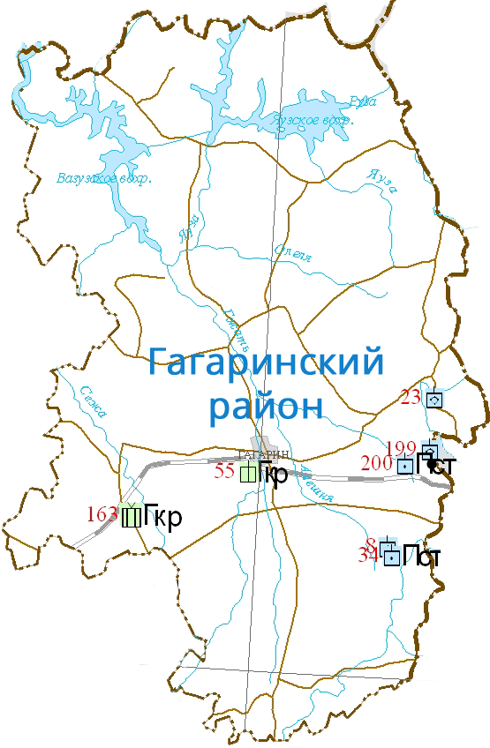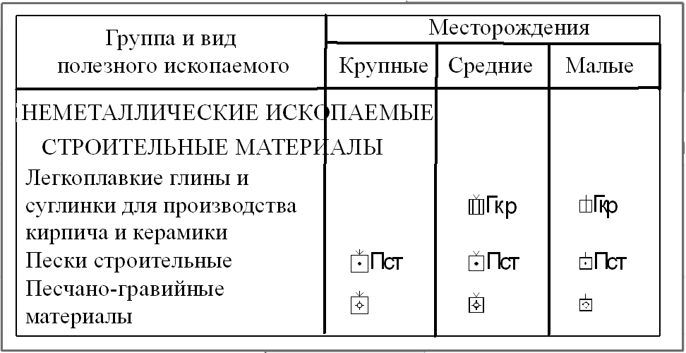

1.2. Инвестиционный потенциал, меры, принимаемые для улучшения инвестиционного климата

Инвестиции затрагивают основы хозяйственной деятельности, определяя процесс экономического роста района в целом. Рост объемов инвестиций благоприятно сказывается на социально-экономических показателях района, повышая его значимость и престиж, способствует развитию инфраструктуры, транспорта, созданию новых рабочих мест, улучшению качества жизни населения.
Создание условий для привлечения инвестиций является одним из основных приоритетов на территории муниципального образования « Гагаринский район». Имея выгодное географическое положение и располагая необходимыми территориальными и сырьевыми ресурсами, техническим и интеллектуальным потенциалом, развитой транспортной и коммуникационной системой, Гагаринский район является одним из самых перспективных и привлекательных районов для развития обрабатывающей промышленности, логистических и терминальных комплексов. Гагаринский район, являясь одним из крупнейших муниципальных образований Смоленской области - территория района составляет 6% от территории всей области, граничит с Московской и Тверской областями и занимает 2901,2 кв. км. Численность постоянного населения района на 01.01.2018 года составила 44,6 тыс. человек.
Инвестиционные возможности, привлекательность района отражены в инвестиционном паспорте, который размещен на официальном сайте Администрации, и предлагается инвесторам для общего знакомства с районом.
За 2017 год объём инвестиций по полному кругу предприятий муниципального образования «Гагаринский район» Смоленской области составил 1350,4 млн. руб. (2016 год– 9235,7 млн.руб.).
Крупными и средними предприятиями и организациями в отчетном 2017 году освоено инвестиций в основной капитал в сумме 1041,7 млн. рублей, что составило 11,9 % от уровня 2016 года (8742,4 млн. руб.). Резкое снижение объемов обусловлено завершением в 2016 году реализации инвестиционного проекта ООО «ЭГГЕР ДРЕВПРОДУКТ ГАГАРИН» «Строительство завода МДФ», строительства на территории г. Гагарин мясоперерабатывающего предприятия «Гагарин-Останкино», завершением модернизации свиноводческой фермы ООО «Мясной разгуляй» с. Карманово.

Объем инвестиций в основной капитал по годам, млн.руб.

По итогам 2017 года муниципальное образование «Гагаринский район» Смоленской области занимает 5-е место по объему освоенных инвестиций среди муниципальных районов Смоленской области. В структуре источников инвестиций по организациям, не относящимся к субъектам малого предпринимательства, наибольший удельный вес занимают привлеченные средства предприятий – 74 %, доля собственных средств составила 26 %.

В отчетном 2017 году введено в эксплуатацию 25761 кв.м. общей площади жилых домов (64% к уровню 2016 года), что обусловлено банкротством застройщика ООО «Гагаринжилстрой», повлекшем смещение сроков сдачи строящихся многоквартирных домов в микрорайоне «Восточный».
Основные инвесторы, реализующие в настоящее время инвестиционные проекты на территории Гагаринского района - ООО «Кролъ и К», АО «Наша житница», СПК «Родоманово», ИП Сметанин, АО «Сибер» Госкорпорации «РОСТЕХ».
ООО «Кролъ и К» - кролиководческий комплекс на территории д.Сергеевское Токаревского сельского поселения Гагаринского района Смоленской области. Проект «Расширение существующей кролиководческой фермы». Построены амбары-крольчатники, система наружного освещения кроликофермы, внутриплощадочные дороги, система наружной канализации, очистные сооружения, водопровод, газопровод, а также приобретено оборудование для обеспечения жизнедеятельности кроликов. Во II-м квартале 2018 года введена в эксплуатацию 4-ая очередь проекта. Реализация проекта осуществляется с учетом новейших достижений в области содержания и выращивания животных, генетики и селекции, убоя, утилизации отходов, отвечающих международным нормативам и экологическим требованиям. Общая проектная мощность 900 т/мяса в год. В настоящее время функционирует 14 откормочных ангаров и 1 маточник-репродуктор, численность поголовья - 15000 кроликоматок и 300 самцов. Всего поголовье – 175301 кролик. Численность работающих – 96 чел.
АО «Агропромышленная фирма «Наша житница» - это современное агропромышленное предприятие, расположенное в Родомановском сельском поселении Гагаринского района Смоленской области. Основной вид деятельности фирмы – растениеводство в сочетании с животноводством. Современный элеваторный комплекс на 12000 т долговременного хранения позволяет производить полный цикл зернообработки от приёмки до хранения. Посевная площадь предприятия – 4080 га (яровые и озимые). Вследствие ограниченности свободных финансовых ресурсов временно приостановлена реализация строительства молочно-товарного комплекса, селекционно-семеноводческого центра и площадки откорма бычков мясных пород.
Индивидуальный предприниматель Сметанин А.И. Проект «Новая семейная ферма». Планируется строительство ферм для содержания КРС молочного направления на 140 голов дойного стада со шлейфом (молодняком КРС до растёла), обустройство пастбищ и сенокосов для обеспечения кормовой базы, строительство цеха по переработке молока с объёмом производства до 10 тонн в сутки. С начала периода реализации проекта для создания кормовой базы инвестором рекультивировано и засеяно однолетними силосными травами около 200 га земель, заготовлено 20 тонн сена, 171,9 тонн сенажа, кроме того приобретено 3 трактора, завершена реконструкция фермы, установлена робототехническая система добровольного доения, завезено 68 осемененных нетелей. Поголовье КРС в настоящее время 106 голов.
Сельскохозяйственный производственный кооператив «Родоманово». Предприятие осуществляет деятельность с 2012 года. В 2016 году получен статус племенного репродуктора по разведению КРС бурой швицкой породы. По состоянию на 01.01.2018 г. в хозяйстве 950 голов КРС. В период 2018-2019 год запланировано увеличение поголовья до 1200-1400 с последующей продажей нетелей бурой швицкой породы ежегодно в количестве не менее 400-сот голов. СПК в своей деятельности использует технологию выращивания молодняка «холодным методом»- телята живут в металлических домиках по 15 голов и разделены на группы по половому признаку. В настоящее время ведется строительство контрольного двора для раздоя первотелок на 140 голов. Предприятие имеет статус «сельскохозяйственный товаропроизводитель», участник областной государственной программы «Развитие сельского хозяйства и регулирование рынков с/х продукции, сырья и продовольствия в Смоленской области» на 2014-2020 годы, получатель государственной поддержки, предоставлены субсидии: на повышение продуктивности в молочном скотоводстве, на возмещение процентной ставки по инвестиционному кредиту, на оказание несвязанной поддержки в области растениеводства, на содержание племенных с/х животных. В с/х кооперативе работает 61 человек, в большей степени - местные жители.
На территории Самуйловского сельского поселения Гагаринского района Смоленской области планируется к реализации инвестиционный проект «Строительство учебного центра ведомственной охраны государственной Корпорации «РОСТЕХ». Подразделение будет осуществлять профессиональную подготовку и повышение квалификации сотрудников ведомственной охраны Корпорации «РОСТЕХ», ведомственной пожарной охраны и частных предприятий, задействованных в обеспечении безопасности предприятий и организаций, принадлежащих Корпорации. В настоящий момент инвестором ведется подготовка градостроительной и проектной документации для начала строительства, внесены изменения в Схему территориального планирования Гагаринского района, в Генеральный план и Правила землепользования и застройки Самуйловского сельского поселения.
Существенный вклад для привлечения инвесторов на территорию района вносит Администрация муниципального образования «Гагаринский район» и предлагает для реализации инвестиционных проектов следующие аспекты своего участия:
- Организация и обеспечение сопровождения инвестиционного проекта на всех стадиях его реализации на уровне структурных подразделений Администрации муниципального образования «Гагаринский район», областных органов исполнительной власти, а также федеральных органов власти находящихся на территории района. (Налоговая инспекция, Роспотребнадзор, пожарный надзор, экология и другие).
- Предоставление необходимой и достоверной информации для реализации инвестиционного проекта.
- Доступность для инвестора банка данных об инвестиционных возможностях муниципального образования.
- Льготные ставки арендной платы:
Земельные участки, предоставленные для реконструкции, расширения, строительства (за исключением объектов жилищного строительства, промышленного назначения, коммунального хозяйства, транспорта, материально-технического, продовольственного снабжения, сбыта и заготовок, сооружений сотовой связи, баз, складов, ангаров) на период проведения проектно-изыскательских работ, строительства, реконструкции, расширения, но не более чем на 3 года 1 %.
- Понижающие коэффициенты к ставкам арендной платы:
- земельные участки для размещения и эксплуатации построенных объектов в течение первого года ввода их в эксплуатацию – 0,5.
- Предоставление муниципального имущества в аренду и (или) безвозмездное пользование без проведения торгов, формирование, ведение, обязательное опубликование перечня муниципального имущества, являющегося собственностью муниципального образования, предназначенного для передачи во владение и (или) пользование субъектам малого и среднего предпринимательства.
- Предоставление во владение и (или) в пользование на долгосрочной основе муниципального имущества, включенного в перечни, субъектам малого и среднего предпринимательства и организациям, образующим инфраструктуру поддержки субъектов малого и среднего предпринимательства в порядке предоставления муниципальных преференций.
- Предоставление муниципальных преференций в виде снижения размера арендной платы в соответствии с муниципальными программами, содержащими мероприятия, направленные на развитие малого и среднего предпринимательства.
- Преимущественное право субъектов малого и среднего предпринимательства на приобретение муниципального имущества в соответствии с ФЗ от 22.07.2008 №159-ФЗ «Об особенностях отчуждения недвижимого имущества, находящегося в государственной собственности субъектов РФ или в муниципальной собственности и арендуемого субъектами малого и среднего предпринимательства, и о внесении изменений в отдельные законодательные акты РФ.
В течение 2017 года Главой муниципального образования «Гагаринский район» Смоленской области и руководителями профильных отделов проведено 60 переговоров с инвесторами. Рассматриваются к реализации проекты в сфере сельского хозяйства, жилищного строительства, производственной деятельности, туристического комплекса.
На территории муниципального образования «Гагаринский район» Смоленской области принят ряд нормативных правовых актов, способствующих созданию благоприятных условий ведения инвестиционной и предпринимательской деятельности в части установления льготных ставок арендной платы за земельные участки на период проектирования и строительства, предоставления муниципального имущества в аренду и/или безвозмездное пользование без проведения торгов.
1.3. Транспортный потенциал, дорожная система.

Дорожное хозяйство Российской Федерации является одним из элементов транспортной инфраструктуры, который обеспечивает конституционные гарантии граждан на свободу передвижения и делает возможным свободное перемещение товаров и услуг. Наличием и состоянием сети автомобильных дорог общего пользования определяется территориальная целостность и единство экономического пространства.
Гагаринская железнодорожная станция находится в 180 км от Москвы. Железнодорожная станция принимает и отправляет крытые вагоны, полувагоны, цистерны. Хорошо развита дорожная сеть Гагаринского района: все дороги, ведущие к населенным пунктам, имеют асфальтное покрытие.
На территории муниципального образования «Гагаринский район» Смоленской области протяженность автомобильных дорог с твердым покрытием составляет 862,714 км.
Общая протяженность автомобильных дорог Гагаринского района – 1229,114 км, в том числе:
- дороги федерального значения – 31,7 км;
- дороги регионального значения – 548,22 км;
- дороги местного значения – 634,8 км;
- дороги ведомственного значения – 14,39 км.
Автодороги общего пользования: «Беларусь-Темкино», «Подъезд к г. Гагарин», «Гагарин – Пречистое - Карманово», «Сабурово – Ельня – Лебёдки - граница с Тверской областью» - это дороги с твердым покрытием. Они обеспечивают перевозки грузов и пассажиров Темкинского и Гагаринского районов, соединяют населенные пункты этих районов с федеральной автомобильной дорогой Москва – «Беларусь» М-1. Автомобильная дорога общего пользования «Сабурово – Ельня – Лебёдки - граница с Тверской областью», соединяет населенные пункты Гагаринского районов с федеральной автомобильной дорогой «Москва – Рига» М-9.
Железнодорожная магистраль Москва – Смоленск – Брест проходит по территории Гагаринского района.
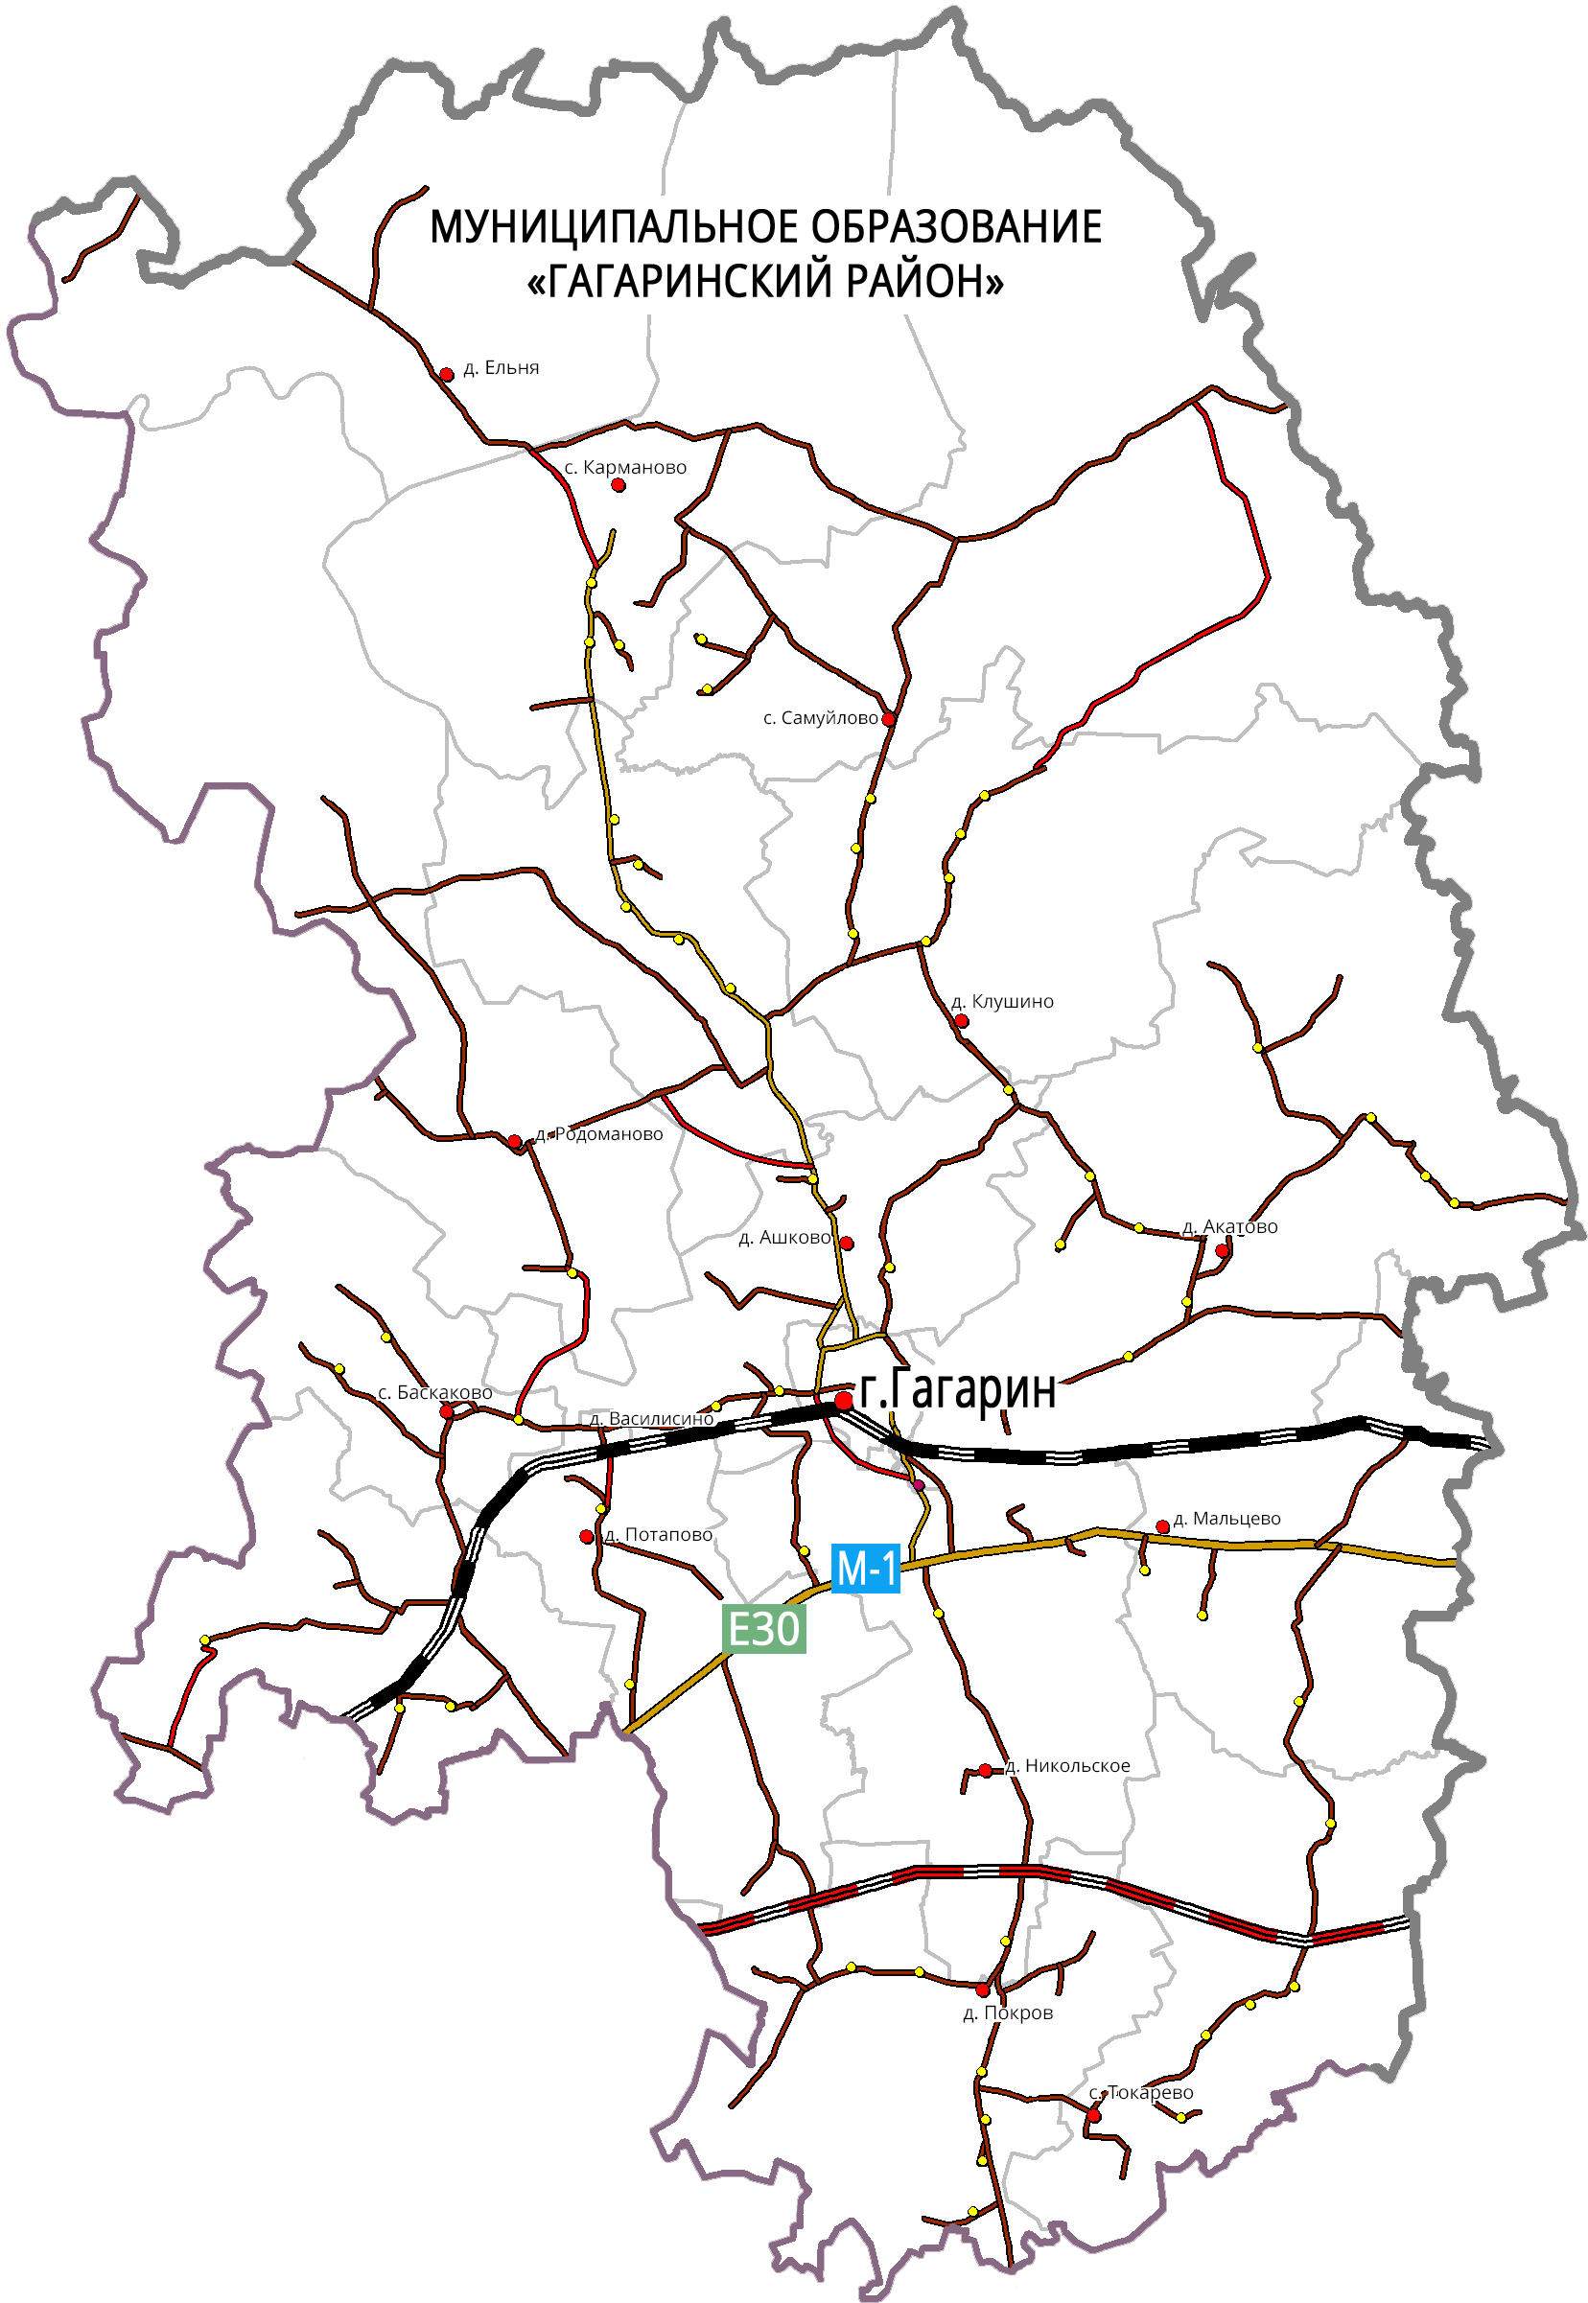
Доля населения, проживающего в населенных пунктах, не имеющих регулярного автобусного и железнодорожного сообщения с г. Гагарин, в общей численности населения муниципального района составляет 1,94 %.
Транспортное обслуживание населения, согласно заключенным договорам на использование муниципальной маршрутной сети на территории Гагаринского района, осуществляют два автотранспортных предприятия. В предоставлении услуг по перевозке пассажиров участвуют:
- ООО «Трансгеосервис» (городские маршруты);
- ООО "Бус - Лайн" (внутрирайонные маршруты);

1.4. Административное деление. Население. Трудовой потенциал.

Территория муниципального района включает одно городское поселение и 15 сельских муниципальных образований.

№ п/п | Наименование поселения | Количество населенных пунктов в составе поселения | Численность населения поселения, чел. | Административные центр поселения
1 | Гагаринское городское поселение | 1 | 29285 | г.Гагарин
2 | Акатовское сельское поселение | 24 | 1252 | д. Акатово
3 | Ашковское сельское поселение | 18 | 1615 | д.Ашково
4 | Баскаковское сельское поселение | 11 | 455 | с. Баскаково
5 | Гагаринское сельское поселение | 19 | 634 | д. Клушино
6 | Ельнинское сельское поселение | 13 | 481 | д. Ельня
7 | Кармановское сельское поселение | 14 | 2439 | с. Карманово
8 | Мальцевское сельское поселение | 13 | 333 | д. Мальцево
9 | Никольское сельское поселение | 18 | 2335 | д. Никольское
10 | Покровское сельское поселение | 34 | 573 | д. Покров
11 | Потаповское сельское поселение | 17 | 714 | д. Потапово
12 | Пречистенское сельское поселение | 18 | 1011 | с. Пречистое
13 | Родомановское сельское поселение | 13 | 1167 | д. Родоманово
14 | Самуйловское сельское поселение | 14 | 612 | с. Самуйлово
15 | Серго-Ивановское сельское поселение | 15 | 1155 | с. Серго-Ивановское
16 | Токаревское сельское поселение | 12 | 965 | д. Токарево

Расселение на территории Гагаринского района формировалось под влиянием природных условий и особенностей географического местоположения. Большинство населенных пунктов приурочено к транспортным коридорам, проходящим по территории района. Каркас расселения, представляющий собой оси расселения, сформировался и развивался на основе речной сети и вдоль дорог.
Для расселения населения Гагаринского района характерны следующие особенности:
- городское поселение - основная форма расселения;
- сельские поселения - сельское население;
- существенная дифференциация плотности населения (относительно большая доля населения, проживающего в городе и в крупных сельских поселениях).

Численность населения Гагаринского района на 01.01.2018г составила 44649 человек, в том числе:
городское – 29041 чел.,
сельское – 15608 человек.
В 2017 году, как в масштабах России, так и в масштабах Смоленской области, в Гагаринском районе сохраняется естественная убыль населения при значительном превышении показателя смертности над показателем рождаемости.

По данным Федеральной службы государственной статистики за 2017 год на территории Гагаринского района смертность населения на 10,3% или на 73 человека ниже, чем за 2016 г. Число умерших составило 635 человек.
Число родившихся за этот же период составило 356 человек, что на 57 детей меньше, чем в 2016 году, т. е. рождаемость снизилась на 13,8%.
Численность экономически активного населения на 01.01.2018г. составила 21969 человек- при численности населения 44662 человек.
На 01.01.2018 года на регистрационном учете состояло - 148 человек, из них безработных – 137 человек, на 01.01.2017г.- 156 человек, из них безработных - 139 человека.
Уровень безработицы по Гагаринскому району за отчетный период составил 0,62%, по Смоленской области -1,14%, т.е. в 1,8 раза ниже, чем среднеобластной, коэффициент напряженности – 0,3, в соответствующем периоде прошлого года коэффициент напряженности - 0,4.
За 12 месяцев 2017 года в Центр занятости населения Гагаринского района по различным вопросам обратилось 4543 человека, за 12 месяцев 2016 года - 4481человек. С начала года Центром занятости населения было поставлено на учет в целях поиска подходящей работы 1864 человека, за 12 месяцев 2016 года - 1968 человек. Среди поставленных на учет: имеющих профессию рабочего - 1129 человек, специалистов и служащих - 403 человека, пенсионеров - 227 человек, лиц, испытывающих трудности в поиске работы - 119 человек.
Наиболее часто в поисках работы обращаются граждане, имеющие профессии: экономист, бухгалтер, кассир, продавец, менеджер, инженер, механик, а также неквалифицированные рабочие для всех отраслей экономики.
При этом сохраняется потребность в специалистах инженерной квалификации, врачах, среднем медицинском персонале, рабочих строительных специальностей, аппаратчиках, машинистах промышленного оборудования. Таким образом, имеет место несоответствие между профессиональным составом незанятого населения и структурой вакантных рабочих мест. СОГКУ «Центр занятости населения Гагаринского района» организует обучение безработных по профессиям: парикмахер, оператор ЭВМ, водитель погрузчика, электромонтер, оператор котельной, слесарь по ремонту автомобилей, охранник.
Из всей численности населения района 36,7% - лица трудоспособного возраста. Жители Гагаринского района трудоспособного возраста, это – 45,7% женщин и 54,3% мужчин. При численности экономически активного населения 21969 человек число лиц трудоспособного возраста – 16532 жителя района, то есть 5437 человек или 24,7% – это граждане старше трудоспособного возраста.

1.5. Социальная инфраструктура Гагаринского района.

Образование.
Созданная в Гагаринском районе гибкая многофункциональная сеть образовательных учреждений, учитывает возрастные и индивидуальные особенности детей и подростков, предоставляет широкий спектр образовательных услуг, обеспечивая современное качество образования и его реальную доступность для всех слоев населения.

Сеть образовательных организаций, подведомственных Комитету по образованию МО «Гагаринский район» Смоленской области

Общеобразовательные организации
Дошкольные образовательные организации

5 основных школ
10 средних школ
9 дошкольных групп при школах
9 дошкольных образовательных организаций

филиал
филиал

Учреждения дополнительного образования

МБУДО ЦДТ
МКОУ «Открытая школа»

Оптимизация школьной сети, в рамках мероприятий 2015-2016г позволила значительно увеличить среднюю наполняемость классов, в городской местности она составляет 22,5, в сельской местности 8,6, численность обучающихся в расчете на 1 педагогического работника школы равна 11,9, в детских садах – 11, что выше среднего показателя по Смоленской области. Все общеобразовательные учреждения, за исключением двух школ, работают в одну смену, численность обучающихся в первую смену составляет 91,6. В настоящее время в общеобразовательных организациях муниципального образования «Гагаринский район» Смоленской области в двусменном режиме обучается 392 школьника:
- МБОУ «Средняя школа №1»- 273 чел.;
- МБОУ «Средняя школа №2» - 119 чел.
Занятия во вторую смену отрицательно воздействует на здоровье и развитие детей, так как во второй половине дня у большинства из них ухудшается способность к восприятию, возрастает утомляемость, снижается работоспособность. Учеба во вторую смену также ограничивает время общения детей с родителями, препятствует получению дополнительного образования (занятия в кружках, секциях и т. д.), сокращает время пребывания школьников на воздухе. Кроме того, возвращение из школы домой в вечернее время создает угрозу безопасности детей.
За последние два года количество учащихся, обучающихся во вторую смену, увеличилось:
2014-2015 учебный год -321
2015-2016 учебный год – 392.
Статистический анализ показывает дальнейшее увеличение количества детей обучающихся во 2-ю смену в связи с увеличение количества детей поступающих в первый класс:
2014-2015 учебный год – 321 чел.;
2015-2016 учебный год – 392 чел.;
2016-2017 учебный год. – 481 чел.
При дальнейшем увеличении количества обучающихся первых классов, к 2019 – 2020 учебному году МБОУ «Средняя школа №3» и МБОУ «Средняя школа №4» так же перейдут на режим двухсменного обучения. Имеющиеся площади в общеобразовательных организациях используются эффективно. Общеобразовательные организации, работающие в 2-х сменном режиме, загружены в полном объеме. В связи с этим возникает необходимость в создании новых мест для реализации программ общего образования на территории Гагаринского района.
При существующей инфраструктуре с учетом демографического прогноза только строительство новой школы на 528 мест позволит ликвидировать вторую смену в общеобразовательных организациях и будет способствовать созданию условий для полноценного духовного и физического развития школьников, формированию благоприятного социального климата.
На территории муниципального образования «Гагаринский район» Смоленской области функционирует:
- 9 муниципальных бюджетных дошкольных образовательных учреждений на 70 групп, которые посещают 1804 воспитанников;
- 9 дошкольных групп при сельских школах (Родомановской, Серго-Ивановской (2 группы), Никольской (2 группы), Пречистенской, Клушинской, Акатовской, Токаревской (1 группа)), которые посещают 170 воспитанников.
Приоритетным направлением социального развития является 100% обеспечение детей в возрасте от 1,5 до 7 лет местами в детских садах. С этой целью 21 августа 2016 года было открыто новое МБДОУ «Детский сад «Лучик» на 150 мест (8 групп). В настоящее время данное учреждение функционируют на полную мощность.
В результате проведенных мероприятий все желающие обеспечены местами в детских садах.
Ежегодно увеличивается количество детей в дошкольных образовательных учреждениях:
2013 год 2014 год 2015 год 2016 год
1583 ребенка 1742 ребенка 1939 детей 1974 ребенка
В целях предоставления услуги по дошкольному образованию для детей, не посещающих детский сад, созданы консультационные центры на базах всех ДОУ города.
Доступность дошкольного образования для детей в возрасте от 3 до 7 лет составляет 100%.
В настоящее время все дети в возрасте от 3 до 7 лет, проживающие на территории Гагаринского района и нуждающиеся в получении услуги по дошкольному образованию, обеспечены местами в дошкольных образовательных учреждениях. Возникает необходимость развития вариативных форм предоставления дошкольного образования и развития дополнительного образования для детей дошкольного возраста, в том числе посредствам оказания платных образовательных услуг.
В МБУДО «Центр детского творчества» работают 3 отделения (художественное, техническое, юннатско - биологическое), обучение ведется по шести направленностям.
1. Техническая направленность: «Инфознайка», «Мегабайт», «Компьютерная грамота», «Интер», «Авиамоделирование», «Мастеришка», «Юный техник», «Умелые руки», «Мастерица», «Самоделки».
2. Естественнонаучная направленность: «Лаборатория волшебства», ЦУПО (математика), ЦУПО (физика), «Астрономия», «Росток», «Теремок», «Мир животных».
3. Художественная направленность: «Вдохновение», «Созвездие», «Образ», «Акварель», «Спектр», «Суффикс», «Юная мастерица», «Бисеринка», «Рукодельница», «Художественная обработка древесины», «Современная фотография», «Фантазеры», «Веселая нотка», «Отрада».
4. Социально-педагогическая направленность: «АБВГДейка», «Гармония», «Малышок», «Умка», «Английский язык».
5. Туристско-краеведческая направленность: «Феникс».
6.Физкультурно-спортивная направленность: «Настольный теннис», «Атлант», «Олимпийцы», «Спортландия».
В связи с потребностью общества и государства в специалистах технических профессий, на базе Центра необходимо увеличение количества творческих объединений технической направленности, а именно: кино, видео, астрономии и космонавтики, объединений космического, ракето- и судомоделирования, робототехники и автомоделирования.
Система образования, сложившаяся в районе, позволяет обеспечить права детей на получение образования всех уровней общего образования, дополнительного образования вне зависимости от места проживания на территории муниципального образования «Гагаринский район», уровня достатка и состояния здоровья обучающихся. Но, несмотря на это, назревает вопрос повышения эффективности и качества услуг в сфере образования.
До сих пор в России одной из актуальных и острых проблем остается проблема сиротства. Указы Президента Российской Федерации, поручения Правительства Российской Федерации определили в качестве одного из основных ориентиров государственной политики в сфере защиты детства – обеспечение приоритета семейного воспитания детей, утративших родительское попечение.
На территории Гагаринского района обеспечение государственных гарантий и мер социальной поддержки для детей-сирот и детей, оставшихся без попечения родителей, и граждан, принявших детей на воспитание в свои семьи, осуществлялось через систему целенаправленных мероприятий, что позволило в период с 2014 - 2016гг активному устройству детей, оставшихся без попечения родителей, в замещающие семьи. По итогам 2017 года численность детей-сирот и детей, оставшихся без попечения родителей, в Гагаринском районе составила 213 детей, из них 168 детей воспитывается в семьях граждан, что составляет 78,9% от общего числа детей, оставшихся без попечения родителей. Количество детей-сирот и детей, оставшихся без попечения родителей, воспитывающихся в СОГБОУ «Гагаринская школа-интернат» - 39 детей, что составляет 18% от общего числа детей, оставшихся без попечения родителей.
Культура.
Основными направлениями деятельности учреждений культуры являются: краеведческое, патриотическое, экологическое, правовое, нравственно-эстетическое воспитание населения, пропаганда здорового образа жизни молодежи, информация в помощь учебному процессу, знакомство с лучшими образцами мировой художественной литературы.
В 2017 году сеть учреждений культуры включала: МБУК МКДЦ «Комсомолец», МБУК «Кармановский КДЦ», 17 СДК, 1 клуб, МБОУДОД «Гагаринская Детская музыкальная школа», МБОУДОД «Гагаринская Детская художественная школа», МБУК «Гагаринская МЦБС», Центральная районная межпоселковая библиотека, Центральная детская межпоселковая библиотека, 20 сельских библиотек/филиалов.
Учреждения культуры являются также одной из основных форм информационного обеспечения общества. Собранные и сохраняемые ими фонды, творческий материал, в свою очередь, представляют собой часть культурного наследия и многофункционального ресурса муниципального образования «Гагаринский район» Смоленской области.
В отрасли существует дефицит квалифицированных кадров. Наблюдается неравномерность в обеспечении специалистами учреждений сферы культуры и искусства. Установлено, что в муниципальных учреждениях культуры и искусства доля специалистов в возрасте до 30 лет составляет 11 %, доля специалистов предпенсионного и пенсионного возраста – 54 %. По муниципальной программе «Обеспечение квалифицированными специалистами учреждений социальной сферы на территории МО Гагаринский район Смоленской области 2017-2019» разработанной для привлечения и закрепления молодых специалистов в учреждениях культуры не удалось привлечь должное количество специалистов.
Образование в сфере культуры и искусства, являясь важнейшей и основополагающей частью системы художественного образования, направлено на подготовку профессиональных творческих и педагогических кадров, что обеспечивает сохранение высокого уровня профессионального искусства, а также на развитие и формирование целостной личности, ее духовности, творческой интеллектуальности и эмоционального богатства. В Гагаринском районе работает 1 детская музыкальная школа с филиалами (Токарево и Карманово) и 1 детская художественная школа.
В настоящее время в большей степени бюджетное финансирование учреждений сферы культуры и искусства ориентировано не на потребителя, а на содержание сети учреждений культуры, что часто приводит к неэффективности бюджетных расходов и должно быть пересмотрено.
В 2013 году, в целях оптимизации сети библиотек, был закрыт Мамоновский сельский филиал, в 2014 году – Потаповский сельский филиал, в 2015 году – Первитинский сельский филиал. В связи с этим произошли следующие изменения: контрольные показатели по количеству читателей уменьшились на 336, книговыдачи - на 32885, посещения - на 5289.
За 2017 год в фонды библиотек поступило 2390 экземпляров книг, брошюр, периодических изданий. Денежные средства выделялись из бюджета муниципального образования «Гагаринский район» Смоленской области и областного бюджета. Выделяемых средств недостаточно для того, чтобы книжный фонд соответствовал базовым нормам. Непрерывный рост цен также является немаловажный проблемой комплектования книжных фондов.
Современный этап развития отечественных библиотек характеризуется, с одной стороны, стабилизацией спроса на традиционные библиотечные услуги, а с другой стороны, увеличением роли конкурентной среды (все более доступен Интернет и его поисковые возможности).
В целях расширения свободного доступа читателей к фондам библиотек необходимо проведение дальнейших работ по наращиванию компьютерного парка, созданию новых информационных ресурсов и услуг для населения, необходимо активизировать социокультурную работу, работу по формированию художественной культуры жителей.
Физическая культура и спорт.
На территории района имеется 164 спортивных сооружения, из них: 86 -плоскостных, 37 - спортивных залов, 20 спортзалов, 2 лыжных базы, 1 конно - спортивная база, 1 стадион с трибунами, 2 бассейна (детская и взрослая ванны), 3 тира, 14 приспособленных спортивных помещений (тренажерные залы и фитнес - клубы), 1 скейт-площадка, 1 каток (сезонный).75 спортсооружений располагаются на территории сельских поселений: 41 плоскостных, 17 спортзалов, 1 лыжная база (Никольское сельское поселение), 1 мототрасса, 15 катков (сезонные).
На территории района осуществляют деятельность физкультурно-спортивные объединения по различным видам спорта. В один из наиболее популярных видов спорта - футбол играют 10 городских и 10 сельских команд, по волейболу 7 женских и 9 мужских любительских команд в городе и 5 женских и 8 мужских на селе, по баскетболу 5 команд в городе. Создан общественный хоккейный клуб «Орион», в котором играют одна взрослая и одна детская сборные команды.
Уровень фактической обеспеченности учреждениями физической культуры и спорта от нормативной потребности составляет:
- спортивными залами- 55,7 %;
- плоскостными спортивными сооружениями - 72,4%;
- плавательными бассейнами – 9,4%.
За 12 месяцев 2017 года отделом по ФКСДМ проведено 209 соревнований, в которых приняло участие -12340 человек.
За 2017 год 232 человека выполнили нормативы ВФСК ГТО. Из них 193 детей (96 – золотой знак отличия, 67 – серебряный, 30 – бронзовый); 39 взрослых (36 – золотой знак отличия, 3 - серебряный).
Четыре спортсмена из г. Гагарин и Гагаринского района, показавшие лучший результат по Смоленской области при сдаче норм ГТО, награждены путевками в лагерь «Артек». Это Тюрев Илья, Пречистеннская ср. школа им. И.И. Цапова, Платонова Дарья, Родомановская ср. школа, Рябушева Александра, шк. №3 им. Ленинского комсомола, Михайлюков Павел, ср. школа №1 им. Ю.А. Гагарина.

Здравоохранение.
Сеть лечебно-профилактических учреждений включает: Гагаринская ЦРБ, Кармановская участковая больница, стоматологическая поликлиника, 5 врачебных амбулаторий, 29 фельдшерских пунктов. Общий коечный фонд в 2017 году составил 206 коек, из них: круглосуточных – 152, дневного стационара - 54.
Количество посещений по поликлинике в течение 2017 года (включая стоматологическую) –241222, за 2016 год –252406, количество обслуженных лиц по скорой медицинской помощи – 12795 (в 2016г. - 15778). Время ожидания обслуживания бригадой скорой медицинской помощи в городе в 2017 году составило 14,5 мин., в сельской местности 38,03 мин.
По состоянию на 01.01.2018 года в ОГБУЗ «Гагаринская ЦРБ» работало 78 врачей. В 2017 году прибыло 4 врача: хирург, детский стоматолог, терапевт, акушер-гинеколог. Укомплектованность врачами - физическими лицами составила 49,5%. Вакантно 80 ставок по большинству лечебных специальностей, что свидетельствует о глубоком кадровом дефиците. Аналогичная ситуация сложилась и по среднему медицинскому персоналу: укомплектованность по физическим лицам составила 59,8%. Доля работающих средних медработников-пенсионеров составляет 44,7%.
В 2017 году были выделены денежные средства на финансовое обеспечение мероприятий по текущему и капитальному ремонту учреждений здравоохранения, проведены ремонтные работы и приобретено оборудование для детской поликлиники - на сумму 7,9 млн. руб., отремонтировано здание стационарного отделения - на сумму 15,8 млн.руб.
1.6. Производственный потенциал Гагаринского района
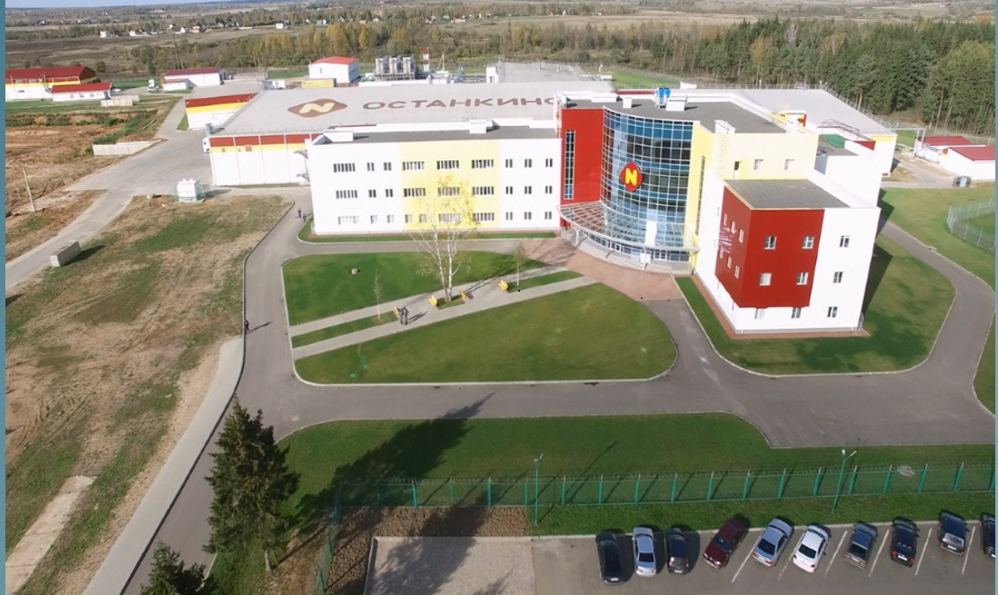

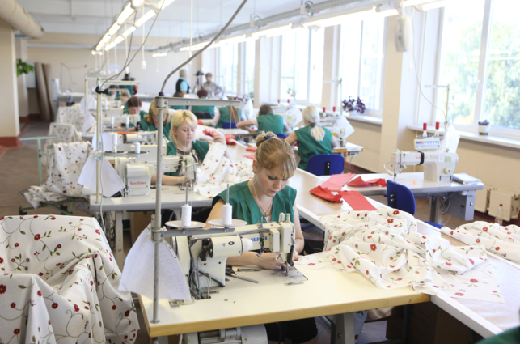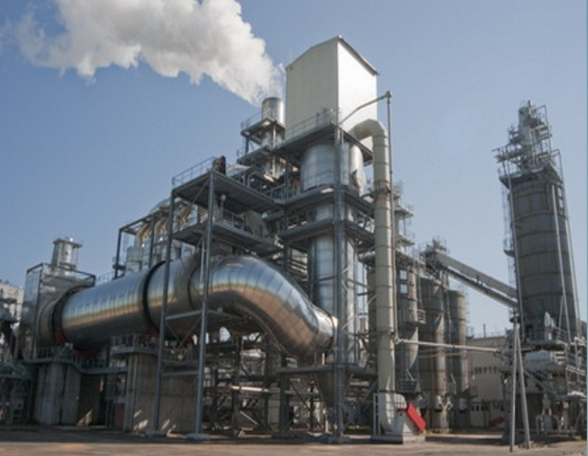

Перечень наиболее крупных предприятий,
определяющих развитие соответствующих видов деятельности

Производство пищевых продуктов
ООО «Гагарин-Останкино» | Производство продуктов из мяса, мясных субпродуктов
ООО «КРОЛЪ и К» | Производство и переработка мяса кролика
ООО «Гагаринский хлебозавод» | Производство хлебобулочных, сдобных, кондитерских, диетических и других изделий
ЗАО «Гагаринконсервмолоко» | Производство сухой сыворотки, сывороточно-жирового концентрата, сухого цельного молока (СЦМ), сухого обезжиренного молока (СОМ), сухих сливок, сливочного масла и молочного жира
ООО «Биотек» | Производство готовых кормов для животных, содержащихся на фермах
Производство одежды
ООО «РозТех» | Производство элитного женского белья, купальников, домашней и пляжной одежды.
Обработка древесины и производство изделий из дерева
ООО «ЭГГЕР ДРЕВПРОДУКТ ГАГАРИН» | Производство древесно-стружечных, ламинированных древесно-стружечных плит, МДФ и ХДФ (жесткие и очень жесткие плиты для напольного покрытия), напольных покрытий и ХДФ (ламинат)
Производство готовых металлических изделий, кроме машин и оборудования
ООО «Мобил К» | Производство мотоагротехники, навесного оборудования, садовой и коммунальной минитехники
Производство машин и оборудования, не включенных в другие группировки
ООО «Гагаринский машиностроительный завод» | Производство оборудования для нефтяной и газовой промышленности, оборудования для объектов энергетики, вахтовых жилых комплексов (ВЖК) для обустройства новых нефтегазовых месторождений (Ямало-Ненецкий национальный округ)
Производство электрического оборудования
ООО «Гагаринский светотехнический завод» | Производитель взрывозащищенных и взрывобезопасных светильников.
ООО «ИЦ Электролуч» | Разработка и производство специального взрывозащищенного светотехнического, светосигнального, коммутационного, монтажного электрооборудования. Производит светосигнальные комплексы для аэродромов и вертодромов.
ООО Фирма «Индустрия» | Производство взрывозащищенного пылевлагонепроницаемого светотехнического электрооборудования II категории для всех классов взрывоопасных зон и всех температурных групп взрывоопасных смесей. Фирма разрабатывает светильники, прожекторы, светофоры, информационные табло и коробки разветвительные.
ЗАО «Электролуч» | Производство светотехнической продукции для различных отраслей народного хозяйства.

Отгружено товаров собственного производства крупными и средними предприятиями | Млн. руб.
Всего обрабатывающие производства, в том числе: | 25871,7
производство пищевых продуктов | 11318,3
производство одежды | 1203,1
производство электрического оборудования | 639,0
обработка древесины и производство изделий из дерева | 11846,0
производство готовых металлических изделий, кроме машин и оборудования | 351,3
производство машин и оборудования, не включенных в другие группировки | 514,1

1.7. Муниципальный сектор экономики
На территории Гагаринского района осуществляют деятельность шесть муниципальных унитарных предприятий, среди которых наиболее значимыми являются: МУП «Горводоканал», МУП «Управление ЖКХ и С», МУП «Коммунальщик, МУП «Производственный жилищно-ремонтный трест».
МУП «Горводоканал»
Основными видами деятельности предприятия являются: обеспечение водой населения, предприятий и организаций и обработка хозяйственных стоков канализации.
За 2017 год предприятием реализовано воды на 4,4% больше, чем за 2016 год. Увеличение связано с ростом объемов потребления ООО «Гагарин-Останкино», ЗАО «Гагаринконсервмолоко», ООО «ЭГГЕРДРЕВПРОДУКТ ГАГАРИН».

В связи с ростом объемов потребления ООО «Гагарин-Останкино», ЗАО «Гагаринконсервмолоко» принято и очищено сточных вод в 2017 году на 3,1% больше, чем в 2016 году.

За 2017 год промыто 40 км водопроводной сети, завершена реконструкция
дренажной системы и замена фильтросной загрузки 6-ти фильтров на Центральном водозаборе.
К началу отопительного сезона объекты Центрального водозабора перешли на газовое отопление. На Верхне - Гжатском водозаборе введена в эксплуатацию вторая линия энергоснабжения.
На очистных сооружениях канализации завершен ремонт вторичных отстойников (замена водосливов, эрлифтов).

МУП «Управление ЖКХиС»
Основные виды деятельности предприятия: выполнение строительных и ремонтно-эксплуатационных работ жилищного фонда и объектов социальной сферы, инженерных коммуникаций, объектов внешнего благоустройства; предоставление услуг по теплоснабжению, начисление платежей за предоставленные жилищно-коммунальные услуги, осуществление технического надзора над полнотой, своевременностью и качеством предоставляемых коммунальных и строительных услуг.
На обслуживании МУП «Управление ЖКХ и С» по состоянию на 01.01.2018 года находился жилфонд 4 сельских поселений: Покровского с/п, Родомановского с/п, Пречистенского с/п, Серго-Ивановского с/п. Площадь обслуживаемого жилфонда составляет 24,3 тыс.кв.м. Все дома избрали непосредственный способ управления. Площадь муниципального жилищного фонда равна 3,5 тыс.кв.м., что составляет 14,5% от общей площади жилфонда, частного жилищного фонда равна 20,8 тыс.кв.м или 85,5%.
По состоянию на 01.01.2018 года на обслуживании МУП «Управление ЖКХ и С» находилось 5 котельных: котельная Никольской СОШ, котельная Акатовской СОШ, котельная Токаревской СОШ, котельная Клушинского СДК, котельная по адресу пр. Первомайский, д.1. Все котельные отапливают социально-значимые объекты.
В 2017 год Отдел начисления платежей МУП «Управление ЖКХ и С» осуществлял начисление и обработку платежей населения за жилищно-коммунальные услуги по жилому фонду в соответствии с агентскими договорами, заключенными с ООО «Маяк», ООО «Управляющая компания», МУП «Коммунальщик», а также по жилому фонду, обслуживаемому непосредственно МУП «Управление ЖКХ и С». Ежемесячные начисления платежей производятся по 7172 лицевым счетам.
МУП «Коммунальщик»
Основными видами деятельности МУП «Коммунальщик» являются механизированная уборка города и придомовых территорий, благоустройство и санитарная очистка.
Все средства, выделенные Гагаринским городским поселением на механизированную уборку города, санитарную очистку и уборку придомовых территорий, освоены в 2017 году в полном объеме.

Затраты на механизированную уборку территории города, тыс. руб.
Оказание услуг по санитарной очистке города и уборке придомовых территорий, тыс.руб.

Для поддержания удовлетворительного состояния города и качественного предоставления услуги по санитарной очистке, механизированной уборке города необходимо обновить автопарк предприятия: из 14-ти мусоровозов, имеющихся на предприятии, 10 ед. техники имеют 100% износ. Для улучшения качества предоставляемых услуг необходимо построить новые контейнерные площадки и приобрести спецтехнику.
МУП «Производственный жилищно-ремонтный трест»
Основной вид деятельности – предоставление банных услуг.
Посещаемость бани ежегодно снижается. По сравнению с 2016 годом посещаемость бани снизилась на 6% - с 33 тысяч человек до 31 тысячи человек. Вместе с тем затраты на содержание постоянно растут. Общая сумма затрат за 2017 год выросла и составила 10259,0 тыс. руб., в 2016 году 9708,0 тыс.руб. На рост затрат оказало влияние повышение тарифов на электроэнергию, увеличение расходов на оплату труда. За 2017 год средний тариф для населения с учетом льготных категорий составил 218 руб. 57 коп. при себестоимости одной помывки - 342 руб. 45 коп.

1.8. Сельское хозяйство Гагаринского района

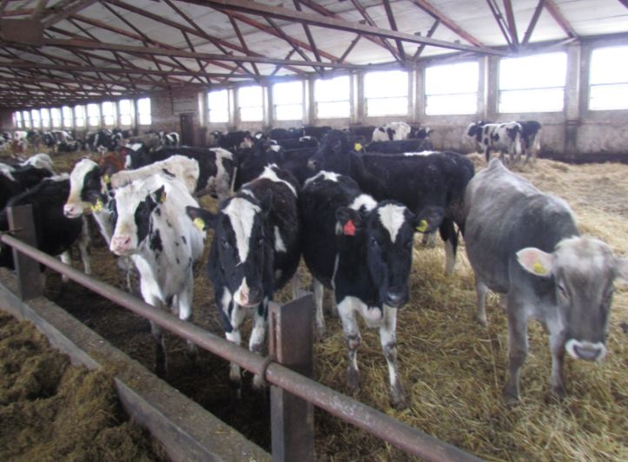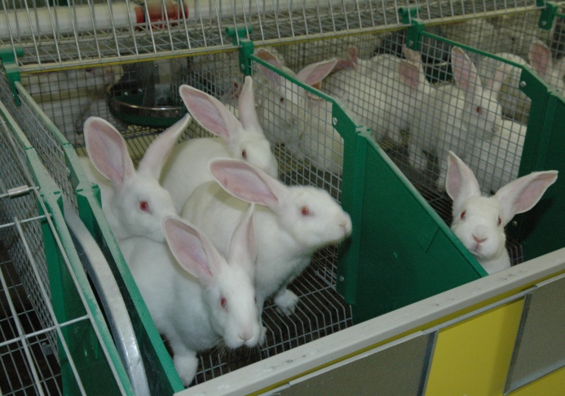

В реестре сельскохозяйственных товаропроизводителей состоит 30 предприятий, три из которых не осуществляют производственную деятельность: ЗАО «Покров», АОЗТ им. Кирова, ООО «АПК «Гагаринский». Финансовое положение хозяйств характеризуется следующими показателями: из 21 хозяйства, представившего годовую отчетность, 12 прибыльных и 9 убыточных, в 2016 году было 8 прибыльных и 13 убыточных.
За 2017 год сельхозпредприятиями реализовано продукции на сумму 847,9 млн. рублей, что на 122,2 млн. рублей больше, чем за 2016 год.
Всего объем произведенной продукции сельского хозяйства всеми категориями хозяйств (сельхозпредприятия, фермерские хозяйства, хозяйства населения) за 2017 год составил 1596,6 млн. рублей, 100,1% к уровню 2016 года.
Общая площадь пашни, занятая сельскохозяйственными культурами, с учетом посевов озимых и многолетних трав, составила 37665 га, на 336 га больше, чем было в 2016 году.
Под урожай 2017 года сельхозпредприятиями посеяно 3976 га озимых зерновых, что на 298 га больше по сравнению с соответствующим периодом 2016 года, вспахано зяби 5761 га, что на 1476 га меньше 2016 года.

Яровой сев в 2015-2017 годах
 | Ед.  изм. | 2015г. | 2016г. | 2017г. | Рост(+),  снижение (-) (2017г. к 2016г.)
Всего посеяно | га | 12782 | 13232 | 12543 | - 689
в том числе:
-зерновые и зернобобовые | га | 7966 | 8434 | 7600 | - 834
-лен | га | 464 | 530 | 520 | - 10
-картофель | га | 15 | 19 | 8 | - 11
-однолетние травы и силосные культуры | га | 12318 | 856 | 1137 | + 281
Рапс | га | - | 280 | 300 | + 20

По состоянию на 01.01.2018 года поголовье крупного рогатого скота в хозяйствах всех категорий увеличилось на 115 голов или на 1,7% и составило 6939 голов, поголовье коров выросло на 11 голов или на 3,7% и составило 3097 голов.
Разведением крупного рогатого скота в районе занимаются 8 сельскохозяйственных предприятий.
На долю сельскохозяйственных предприятий приходится 85,4% общего поголовья крупного рогатого скота района, в том числе СХПК колхоз-племзавод «Радищево» - 55,8% от общего поголовья крупного рогато скота района.
Производство молока в хозяйствах всех категорий на 01.01.2018 года составило 15651,8 тонн, в том числе в сельскохозяйственных предприятиях – 12874,8 тонн. Надой на одну корову в сельскохозяйственных организациях за 12 месяцев 2018 года составил 5615 кг или 101,0% к уровню прошлого года, выше среднеобластного показателя в 1,2 раза. По продуктивности скота в сельскохозяйственных организациях Гагаринский район находится на третьем месте после Вяземского и Глинского районов, где надой соответственно составил 6814 кг и 5739 кг. По Смоленской области надой на одну корову в среднем составил 4601 кг.
Во всех категориях хозяйств произведено 3555,7 тонн мяса, в сельскохозяйственных организациях - 2890,8 тонн, т.е. в 1,5 раза больше чем за 12 месяцев 2016 года.

1.9. Развитие малого и среднего предпринимательства.
Малое и среднее предпринимательство стало неотъемлемой частью экономики муниципального образования «Гагаринский район Смоленской области. Участвуя практически во всех видах экономической деятельности, субъекты малого и среднего предпринимательства, осуществляющие деятельность на территории района, обеспечивают формирование конкурентной среды, повышение доходов бюджета муниципального образования, обеспечивают занятость и повышение уровня жизни населения. Экономическое и социальное развитие района напрямую зависит от данного сектора экономики.
Сложившаяся отраслевая структура малого и среднего предпринимательства, численность занятых на малых и средних предприятиях и объем выручки от реализации продукции (товаров, работ, услуг) свидетельствуют о его преимущественном развитии в сфере торговли и общественного питания. В промышленности, строительстве, предоставлении коммунальных и социальных услуг, транспорте и связи доля малых и средних предприятий незначительна.
Число субъектов малого и среднего предпринимательства в муниципальном образовании «Гагаринский район» Смоленской области в 2017 году 1385, из них юридических лиц - 428, индивидуальных предпринимателей - 957. Из общего числа субъектов малого предпринимательства 64,0% занимаются оптовой и розничной торговлей, 4,5% промышленным производством, 9,4% предоставлением коммунальных и социальных услуг, 8,5% транспортом и связью, 1,6% строительством, 12% прочие.

Структура субъектов малых и средних предприятий

Администрацией муниципального образования «Гагаринский район» Смоленской области разработана муниципальная программа «Развитие малого и среднего предпринимательства на территории муниципального образования «Гагаринский район» Смоленской области на 2018-2020 годы».
Основной целью Программы является создание благоприятных условий для развития малого и среднего предпринимательства и повышение его вклада в социально-экономическое развитие Гагаринского района Смоленской области.
Муниципалитетом ведется постоянная работа с субъектами малого и среднего предпринимательства по повышению уровня информированности субъектов о проводимых мерах государственной поддержки и государственной политики в области развития малого и среднего предпринимательства; по созданию условий для многоформатной торговой инфраструктуры, прежде всего, несетевых объектов малого и среднего предпринимательства; по оказанию имущественной поддержки субъектам малого и среднего предпринимательства органами местного самоуправления в виде передачи во владении и (или) пользование муниципального имущества, в том, числе зданий, строений, сооружений, нежилых помещений, оборудования, транспортных средств на возмездной основе, безвозмездной основе или на льготных условиях в соответствии с настоящей муниципальной программой развития субъектов малого и среднего предпринимательства в рамках Федерального закона от 26.07.2006 №135-ФЗ «О защите конкуренции». С целью содействия развитию малого и среднего предпринимательства Администрация муниципального образования «Гагаринский район» Смоленской области осуществляет предоставление в собственность, аренду нежилых зданий и помещений, земельных участков.
Администрацией муниципального образования «Гагаринский район» Смоленской области с представителями бизнеса проводятся совещания, круглые столы, где изучаются проблемы как в сфере производства, так и в сфере потребительского рынка, на анализе работы с банками, с налоговой инспекцией, с Роспотребнадзором показало, что основными проблемами являются:
- недостаток собственного капитала и оборотных средств, для модернизации и развития производства;
- высокая процентная ставка по кредитам банков;
- недостаточное информационное обеспечение в сфере предпринимательской деятельности;
- низкая активность и заинтересованность самих субъектов малого предпринимательства, особенно в сфере торговли, в получении консультаций, повышении профессионального уровня, улучшении качества оказания услуг.

SWOT-анализ социально-экономического положения муниципального образования «Гагаринский район» Смоленской области

Сильные стороны  S | - выгодное географическое положение  - близость к московской агломерации  - устойчивое экономическое и финансовое состояние района  - экологически чистые территории  - наличие сырьевых ресурсов: лес, торф, керамическое сырье, песчано-гравийный материал  - развитая транспортная инфраструктура  - высокая доля неиспользуемых сельскохозяйственных площадей  - качественный человеческий капитал  - наличие комплекса культурно-исторических ценностей
Слабые стороны  W | - дефицитный бюджет  - слабость инновационной составляющей в промышленности  - дефицит высококвалифицированных кадров и специалистов  рабочих профессий  - недостаточный уровень развития среднего профессионального образования  - кадровый дефицит узкоспециализированных специалистов в здравоохранении, образовании и культуре  - диспропорция на рынке труда между спросом и предложение рабочей силы
Возможности  O | - развитие производства товаров народного потребления (FMCG) для реализации на территории московской агломерации  - организация транспортно - логистических центров  - внедрение инновационных технологий, предполагающих сокращение трудовых, энергетических ресурсов  - создание системы профтехобразования, ориентированной на потребности экономики района, развитие системы профориентации  - вовлечение в сельскохозяйственное производство неиспользуемых сельхозугодий  - развитие туризма
Угрозы  T | - отток квалифицированных кадров из района  - демографическое старение населения  - рост социальной нагрузки  - опережающие темпы роста тарифов естественных монополий по отношению к росту доходов населения  - дальнейшее увеличение степени износа жилищного фонда и объектов коммунальной инфраструктуры

II РАЗДЕЛ. Стратегические цели и задачи развития муниципального
образования «Гагаринский район Смоленской области. Целевые показатели.

2.1. Определение миссии муниципального образования «Гагаринский район» Смоленской области.
Миссия муниципального образования - это четкое обозначение единой цели развития власти и бизнеса в направлении улучшения качества жизни населения района и повышения эффективности коммуникаций с внешней средой.
Разработка миссии является начальной точкой совершенствования системы
управления, так как определение миссии необходимо для того, чтобы выявить, в чем заключается основная задача муниципального образования и любую деятельность подчинить ее решению.
Миссии свойственны:
- Реалистичность - соответствие ресурсным, управленческим, территориальным и социально-экономическим возможностям муниципального образования «Гагаринский район» Смоленской области;
- Специфичность - основанность на уникальных особенностях Гагаринского района;
- Действенность - направленность на совершение определенных действий, проявление активности, мотивацию всех субъектов стратегического планирования;
- Прозрачность - миссия должна быть понятна как субъектам, проживающим на территории муниципального образования «Гагаринский район» Смоленской области, так и внешним партнерам.
Миссия муниципального образования «Гагаринский район» Смоленской области - создание условий для успешной самореализации жителей, стабильного улучшения качества и уровня жизни на основе роста экономического потенциала Гагаринского района, экологической и общественной безопасности, развития сферы коммерческих и социальных услуг.

2.2. Цели и задачи развития муниципального образования «Гагаринский район» Смоленской области.

Целями развития муниципального образования «Гагаринский район» Смоленской области на долгосрочную перспективу являются:

1. Создание на территории района высокоорганизованной экономической, социальной и территориальной системы, привлекательной для жизни и работы населения.

2. Выгодная интеграция района в экономические, финансовые и миграционные потоки Смоленской области.

Для достижения целей развития предполагается реализация следующих задач:

1. Создание на территории Гагаринского района комфортной среды для жизни.

2. Создание на территории Гагаринского района уникальной среды для профессиональной деятельности.

3. Снижение диспропорций развития территории Гагаринского района за счет активизации экономического роста территорий.

4. Выход на новые рынки и расширение интеграционных связей Гагаринского района.

2.3. Целевые показатели развития муниципального образования «Гагаринский район» Смоленской области.

Для оценки уровня достижения установленных настоящей Стратегией целей будут использованы следующие целевые показатели:
Наименование показателей | Ед. измерения | Отчет-2014 | Отчет-2015 |  | Отчет-2016 |  | Отчет-2017 |  | План-2018 |  | План-2019 |  | План-2020 |  | План 2025 |  | План 2030
Экономическое развитие
1. Число субъектов малого и среднего предпринимательства в расчете на 10 тыс. человек населения. | Ед. | 384.6 | 311 |  | 301 |  | 310 |  | 313 |  | 317 |  | 320 |  | 324 |  | 328
2. Доля среднесписочной чис-ленности работников (без внешних совмес-тителей) малых и средних предприятий в среднесписочной численности работников (без внешних совместите-лей) всех предприятий и организаций. | % | 45.8 | 38.7 |  | 36.9 |  | 36.2 |  | 35.8 |  | 35.1 |  | 34.4 |  | 34,5 |  | 35,0
3. Объем инвестиций в основной капитал (за исключением бюджетных средств) в расчете на 1 жителя (рублей). | Т.руб. | 81,0 | 19,95 |  | 19,25 |  | 18,76 |  | 19,01 |  | 19,13 |  | 19,24 |  | 19,30 |  | 19,40
4. Доля площади земельных участков, являющихся объектами налогообложения земельным налогом, в общей площади территории городского округа (муниципального района). | % | 60.0 | 60.5 |  | 61.1 |  | 61.2 |  | 61.5 |  | 61.8 |  | 62.1 |  | 62,5 |  | 63,0
5. Доля прибыльных сельскохозяйственных организаций в общем их числе | процентов | 75 | 68 |  | 38 |  | 57 |  | 61 |  | 65 |  | 69 |  | 75 |  | 85
6. Доля протяженности автомобильных дорог общего пользования местного значения, не отвечающих нормативным требованиям, в общей протяженности автомобильных дорог общего пользования местного значения. | % | 74 | 73.5 |  | 71 |  | 70.8 |  | 70.1 |  | 69.8 |  | 69.6 |  | 80,0 |  | 100,0
7. Доля населения, проживающего в населенных пунктах, не имеющих регулярного автобус-ного и (или) железно-дорожного сообще-ния с административ-ным центром городского округа (муниципального района), в общей численности населе-ния городского округа (муниципального района). | % | 2.05 | 2.02 |  | 1.94 |  | 1.93 |  | 1.93 |  | 1.92 |  | 1.91 |  | 1,5 |  | 1,0
8. Среднемесячная номинальная начисленная заработная плата работников (рублей): |  | - | - |  | - |  | - |  | - |  | - |  | -
крупных и средних предприятий и некоммерческих организаций; | Руб. | 23474.7 | 26947.2 |  | 31631.0 |  | 32684.1 |  | 33501.2 |  | 34506.2 |  | 35541.4 |  | 46200 |  | 53500
муниципальных дошкольных образовательных учреждений; | Руб. | 14289 | 15315 |  | 15975 |  | 16200 |  | 17397 |  | 17571 |  | 18256 |  | 32500 |  | 50000
муниципальных общеобразовательных учреждений | Руб. | 17540 | 19204 |  | 19211 |  | 18849 |  | 20414 |  | 20618 |  | 21422 |  | 45000 |  | 53500
учителей муниципальных общеобразовательных учреждений | Руб. | 21917 | 22852 |  | 22375 |  | 22839 |  | 23811 |  | 24049 |  | 24987 |  | 46000 |  | 54000
муниципальных учреждений культуры и искусства; | Руб. | 14547 | 14407 |  | 14844 |  | 21070.7 |  | 21258.7 |  | 21258.7 |  | 21258.7 |  | 44000 |  | 50000
муниципальных учреждений физической культуры и спорта. | Руб. | 15233.1 | 15293.5 |  | 16210.8 |  | 15953.0 |  | 16750.0 |  | 16750.0 |  | 16750.0 |  | 30000 |  | 45000
Дошкольное образование
9. Доля детей в возрасте 1 - 6 лет, получающих дошкольную образовательную услугу и (или) услугу по их содержанию в муниципальных образовательных учреждениях, в общей численности детей в возрасте 1 - 6 лет | % | 60.1 | 68.2 |  | 63 |  | 79.2 |  | 76.2 |  | 76.2 |  | 76.2 |  | 80 |  | 85
10. Доля детей в возрасте от одного года до шести лет, состоящих на учете для определения в муниципальные дошкольные образовательные учреждения, в общей численности детей в возрасте от одного года до шести лет. | % | 36.0 | 31.5 |  | 16.8 |  | 17.9 |  | 17.9 |  | 17.9 |  | 17.9 |  | 25 |  | 40
Общее и дополнительное образование
11. Доля выпускников муниципальных общеобразовательных учреждений, сдавших единый государст-венный экзамен по русскому языку и математике, в общей численности выпуск-ников муниципальных общеобразовательных учреждений сдававших единый государственный экзамен по данным предметам | % | 99.5 | 98.3 |  | 100 |  | 97.6 |  | 97.7 |  | 97.8 |  | 97.8 |  | 95 |  | 90
12. Доля выпускников муниципальных общеобразовательных учреждений, не получивших аттестат о среднем (полном) образовании, в общей численности выпускников муниципальных общеобразовательных учреждений | % | 0.5 | 1.7 |  | 0 |  | 2.4 |  | 2.3 |  | 2.2 |  | 2.1 |  | 1 |  | 0
13. Доля муниципаль-ных общеобразова-тельных учреждений, соответствующих современным требованиям обучения, в общем количестве муниципальных общеобразовательных учреждений | % | 88.9 | 88.9 |  | 93.8 |  | 93.8 |  | 93.9 |  | 93.9 |  | 94 |  | 100 |  | 100
14. Доля муниципальных общеобразовательных учреждений, здания которых находятся в аварийном состоянии или требуют капитального ремонта, в общем количестве муниципальных общеобразовательных учреждений | % | 0 | 0 |  | 0 |  | 0 |  | 0 |  | 0 |  | 0 |  | 0 |  | 0
15. Доля детей первой и второй групп здоровья в общей численности обучающихся в муниципальных общеобразовательных учреждениях | % | 77.9 | 78 |  | 81.2 |  | 81.3 |  | 81.3 |  | 81.3 |  | 81.4 |  | 85 |  | 90
16. Доля обучающихся в муниципальных общеобразовательных учреждениях, занимающихся во вторую (третью) смену, в общей численности обучающихся в муниципальных общеобразовательных учреждениях | % | 8.4 | 8.4 |  | 8.6 |  | 8 |  | 5.5 |  | 5.4 |  | 5.3 |  | 0 |  | 0
17. Расходы бюджета муниципального образования на общее образование в расчете на 1 обучающегося в муниципальных общеобразовательных учреждениях | т.руб. | 18.3 | 18.1 |  | 17.6 |  | 24.9 |  | 13.3 |  | 12.1 |  | 9.4 |  | 5,0 |  | 5,0
18. Доля детей в возрасте 5 -18 лет, получающих услуги по дополнительному образованию в организациях различ-ной организационно-правовой формы и формы собственности, в общей численности детей данной возрастной группы | % | 80.3 | 81.6 |  | 81.6 |  | 82 |  | 82 |  | 82.1 |  | 82.2 |  | 95 |  | 100
Культура
19. Уровень фактической обеспе-ченности учрежде-ниями культуры от нормативной потребности: |  | - | - |  | - |  | - |  | - |  | - |  | - |  | - |  | -
клубами и учреждениями клубного типа | % | 100 | 100 |  | 100 |  | 100 |  | 100 |  | 100 |  | 100 |  | 100 |  | 100
библиотеками -"- | % | 100 | 100 |  | 100 |  | 100 |  | 100 |  | 100 |  | 100 |  | 100 |  | 100
20. Доля муниципаль-ных учреждений культуры, здания которых находятся в аварийном состоянии или требуют капитального ремонта, в общем количестве муниципальных учреждений культуры | % | 31 | 30 |  | 30 |  | 20 |  | 20 |  | 19 |  | 19 |  | 10 |  | 10
Физическая культура и спорт
21. Доля населения, систематически занимающегося физической культурой и спортом | % | 21.4 | 21.9 |  | 22.4 |  | 22.9 |  | 23.0 |  | 23.0 |  | 23.0 |  | 30 |  | 50
22. Доля обучающихся, систематически занимающихся физической культурой и спортом, в общей численности обучающихся | % | 96.9 | 98.9 |  | 99.0 |  | 99.0 |  | 99.0 |  | 99.0 |  | 99.0 |  | 100 |  | 100
Жилищное строительство и обеспечение граждан жильем
23. Общая площадь жилых помещений, приходящаяся в среднем на одного жителя, - всего | кв. м. | 22.5 | 24.3 |  | 25.2 |  | 25.8 |  | 26.2 |  | 26.8 |  | 26.8 |  | 30 |  | 35
в том числе -"- введенная в действие за один год | кв. м. | 0.3 | 0.6 |  | 0.9 |  | 0.6 |  | 0.73 |  | 0.73 |  | 0.73 |  | 0,8 |  | 0,85
24. Площадь земельных участков, предоставленных для строительства в расчете на 10 тыс. человек населения, - всего | га | 3.07 | 7.00 |  | 4.20 |  | 2.30 |  | 1.80 |  | 1.10 |  | 1.05 |  | 1,0 |  | 0,5
в том числе земельных участков, предоставленных для жилищного строи-тельства, индивиду-ального строительства и комплексного освоения в целях жилищного строительства. | га | 1.74 | 1.73 |  | 2.19 |  | 1.02 |  | 1.58 |  | 0.91 |  | 0.80 |  | 0,5 |  | 0,4
25. Площадь земельных участков, предоставленных для строительства, в отношении которых с даты принятия решения о предоста-влении земельного участка или подпи-сания протокола о результатах торгов (конкурсов, аукцио-нов) не было получено разрешение на ввод в эксплуатацию (кв. метров): |  | - | - |  | - |  | - |  | - |  | - |  | - |  | - |  | -
объектов жилищного строительства - в течение 3 лет; | кв. м. | 532000 |  | 689092 |  | 691155 |  | 723573 |  | 848875 |  | 947574 |  | 984757 |  | 950000 |  | 800000
иных объектов капитального строительства - в течение 5 лет. | кв. м. | 555000 |  | 1077153 |  | 854411 |  | 894578 |  | 878740 |  | 1019740 |  | 945327 |  | 700000 |  | 500000
Жилищно-коммунальное хозяйство
26. Доля многоквартирных домов, в которых собственники помещений выбрали и реализуют один из способов управления многоквартирными домами, в общем числе многоквар-тирных домов, в которых собственники помещений должны выбрать способ управления данными домами. | % | 99.9 | 99.9 |  | 99.8 |  | 100.0 |  | 100.0 |  | 100.0 |  | 100.0 |  | 100,0 |  | 100,0
27. Доля организаций коммунального комплекса, осуществ-ляющих производство товаров, оказание услуг по водо-, тепло-, газо- и электроснаб-жению, водоотведе-нию, очистке сточных вод, утилизации (захоронению) твердых бытовых отходов и исполь-зующих объекты коммунальной инфраструктуры на праве частной собственности, по договору аренды или концессии, участие субъекта Российской Федерации и (или) городского округа (муниципального района) в уставном капитале которых составляет не более 25 процентов, в общем числе организаций коммунального комплекса, осуществляющих свою деятельность на территории городского округа (муниципального района). | % | 81.3 | 81.3 |  | 75 |  | 72.7 |  | 72.7 |  | 76.9 |  | 77.8 |  | 80 |  | 90
28. Доля многоквар-тирных домов, расположенных на земельных участках, в отношении которых осуществлен государственный кадастровый учет. | % | 59.9 | 59.9 |  | 59.9 |  | 61.1 |  | 62.3 |  | 63.4 |  | 64.0 |  | 90 |  | 100
29. Доля населения, получившего жилые помещения и улуч-шившего жилищные условия в отчетном году, в общей числен-ности населения, состоящего на учете в качестве нуждающегося в жилых помещениях | % | 4.0 | 1.8 |  | 2.6 |  | 0.8 |  | 2.0 |  | 2.0 |  | 2.0 |  | 1,5 |  | 1,0
Организация муниципального управления
31. Доля налоговых и неналоговых доходов местного бюджета (за исключением поступлений налоговых доходов по дополнительным нормативам отчислений) в общем объеме собственных доходов бюджета муниципального образования (без учета субвенций) | % | 63.6 | 65.2 |  | 60.7 |  | 74.9 |  | 75.9 |  | 79.3 |  | 81.9 |  | 85 |  | 90
32. Объем не завершенного в установленные сроки строительства, осуществляемого за счет средств бюджета городского округа (муниципального района) | т.руб. | 0 | 0 |  | 0 |  | 0 |  | 0 |  | 0 |  | 0 |  | 0 |  | 0
33. Расходы бюджета муниципального образования на содержание работ-ников органов мест-ного самоуправления в расчете на одного жителя муниципального образования | Руб. | 1069.3 | 1246.5 |  | 1430.9 |  | 1464.1 |  | 1528.7 |  | 1519.3 |  | 1528.7 |  | 1650,0 |  | 1780,0
34. Наличие в городском округе (муниципальном районе) утверждено-го генерального плана городского округа (схемы территориаль-ного планирования муниципального района) | да/нет | да | да |  | да |  | да |  | да |  | да |  | да |  | да |  | да
35.Удовлетворенность населения деятельностью органов местного самоуправления городского округа (муниципального района) | % от числа опрошенных | 42.5 | 42.5 |  | 44.5 |  | 45.8 |  | 46.5 |  | 47.0 |  | 47.7 |  | 55 |  | 70
36. Среднегодовая численность постоянного населения | т.чел. | 46.178 | 45.628 |  | 45.171 |  | 44.838 |  | 44.538 |  | 44.258 |  | 44.125 |  | 44,210 |  | 44,550
Энергосбережение и повышение энергетической эффективности
37. Удельная величии-на потребления энергетических ресур-сов (электрическая и тепловая энергия, вода, природный газ) в многоквартирных домах (из расчета на 1 кв. метр общей площади и (или) на одного человека).
электрическая энергия | кВт/ч на 1 проживающего | 629.68 | 617.63 |  | 617.2 |  | 619.4 |  | 618.5 |  | 617.5 |  | 616.5 |  | 615,0 |  | 6910,0
тепловая энергия | Гкал на 1 кв.м общей площади | 0.143 | 0.167 |  | 0.167 |  | 0.201 |  | 0.2 |  | 0.2 |  | 0.2 |  | 0,19 |  | 0,18
горячая вода | куб.метров на 1 проживающего | 17.2 | 17.3 |  | 17.3 |  | 18.42 |  | 18.0 |  | 17.5 |  | 17.5 |  | 17 |  | 16,5
холодная вода | куб.метров на 1 проживающего | 30.6 | 29.8 |  | 29.4 |  | 30.4 |  | 29.5 |  | 29.5 |  | 29.5 |  | 29,0 |  | 28,5
природный газ | куб.м. на 1 проживающего | 117.36 | 113.3 |  | 113.3 |  | 115.6 |  | 113.3 |  | 113.3 |  | 113.3 |  | 113,0 |  | 112,5
38. Удельная величии-на потребления энергетических ресур-сов (электрическая и тепловая энергия, вода, природный газ) муниципальными бюджетными учреж-дениями (из расчета на 1 кв. м. общей площади и (или) на одного человека)
электрическая энергия | кВт/ч на 1 чел. населения | 71.69 | 63.24 |  | 64.74 |  | 64.36 |  | 64.36 |  | 64.2 |  | 64.17 |  | 64 |  | 63,5
тепловая энергия | Гкал на 1 кв. м. общей площади | 0.25 | 0.178 |  | 0.151 |  | 0.143 |  | 0.14 |  | 0.137 |  | 0.133 |  | 0,130 |  | 0,125
горячая вода | куб.метров на 1 человека населения | 0.202 | 0.207 |  | 0.203 |  | 0.195 |  | 0.195 |  | 0.195 |  | 0.195 |  | 0,190 |  | 0,185
холодная вода | куб.метров на 1 чел. населения | 0.689 | 0.604 |  | 0.583 |  | 0.716 |  | 0.715 |  | 0.714 |  | 0.713 |  | 0,170 |  | 0,165
природный газ | куб.метров на 1 чел. населения | 1.75 | 2.02 |  | 1.29 |  | 1.23 |  | 1.23 |  | 1.22 |  | 1.22 |  | 1,20 |  | 1,19

III РАЗДЕЛ . Приоритетные направления развития муниципального образования «Гагаринский район» Смоленской области.

Основным приоритетным направлением развития Гагаринского района в течение срока реализации Стратегии является повышение качества жизни населения и достижение сбалансированного социально-экономического развития через интенсификацию развития промышленности, предпринимательства, преодоление инфраструктурных ограничений и создание новых точек роста экономики и социальной сферы.
Приоритетные проекты и программы, реализуемые в рамках приоритетного направления, всегда должны финансироваться в первую очередь и в полном объеме. А в случае недостатка средств, приоритетными должны быть программы, направленные на реализацию приоритетных целей в соответствии с их значимостью.
Целесообразно выделить следующие принципы формирования устойчивого развития муниципального образования:
- постоянное повышение качества жизни населения;
- сохранение действующих промышленных предприятий и проведение их технического и технологического переоснащения в целях повышение восприимчивости экономики к новым технологиям и благоприятным сдвигам конъюнктуры;
- сбалансированность развития территорий: возможность для самостоятельного развития наиболее сильных территорий и оказание поддержки отстающим территориям;
- создание благоприятных условий для осуществления на территории муниципального образования экономической деятельности на основе учета интересов и координации мероприятий с экономическими субъектами различных форм собственности, государственными и общественными организациями, предпринимательским сектором;
- повышение инвестиционной привлекательности Гагаринского района и инвестиционной активности в экономике;
- на базе роста инвестиций, создание новых высококонкурентных рабочих мест с высоким уровнем оплаты труда, привлечение высококвалифицированных кадров;
- взаимодействие с предприятиями, образующими основу экономики Гагаринского района, которое требует обсуждения стратегических, экономических и социальных решений с руководством таких предприятий. В соответствии с данным принципом крупные предприятия могут выступать с различными значимыми инициативами и рассчитывать на содействие в их реализации после одобрения вышеуказанными органами.
Органы местного самоуправления с целью реализации стратегических принципов и ценностей должны:
- выявлять потребности граждан;
- оценивать степень срочности и необходимости реализации потребностей;
- инициировать общественный диалог, результатом которого должно стать взвешенное и обоснованное решение по инициации мероприятий направленных на реализацию установленных потребностей;
- готовить проектную документацию и передавать реализацию мероприятий программ и проектов наиболее компетентным исполнителям;
- после передачи проекта или мероприятий программы контролировать ход реализации проектов и программ, а в случае неэффективного управления - своевременно передать исполнение мероприятий программы или проекта эффективному исполнителю.

3.1. Развитие экономики муниципального образования «Гагаринский район» Смоленской области.

Привлечение инвестиций.

Цель - улучшение инвестиционного климата в Гагаринском районе, обеспечивающее приток инвестиций в производственную деятельность на территории муниципального образования.

Задачи:

1. Cоздание благоприятных условий для привлечения инвестиций в экономику Гагаринского района.

2. Продвижение инвестиционного имиджа района и демонстрация привлекательной для потенциальных инвесторов характеристики экономики муниципального образования «Гагаринский район» Смоленской области.

Развитие сельскохозяйственного производства.

Цель - создание условий для увеличения объема производства высококачественной сельскохозяйственной продукции за счет модернизации отраслей агропромышленного комплекса в условиях развития экологичного производства и ускоренного воспроизводства имеющихся ресурсов.
Задачи:
1. Увеличение объемов производства продукции агропромышленного комплекса Гагаринского района.
2. Повышение конкурентоспособности местных товаропроизводителей за счет внедрения новых технологий и повышения производительности труда.

3.Обеспечение государственной поддержки развития всех форм хозяйствования.
Развитие производства.

Цель – создание условий для устойчивого развития промышленности, сохранения и повышения темпов экономического роста и объема налоговых доходов для пополнения бюджета.
Задачи:
1. Повышение восприимчивости промышленного производства к новым технологиям и благоприятным сдвигам конъюнктуры и рост объемов производства промышленной продукции предприятий Гагаринского района.
2. Осуществление финансового оздоровления, повышение эффективности работы промышленных предприятий, сокращение и ликвидация убыточных производств.
3. Обеспечение притока инвестиций, внедрение инновационных технологий и обновление основных фондов промышленных предприятий.
4. Создание новых рабочих мест, увеличение численности занятых в промышленности.
5. Обеспечение роста заработной платы, обеспечение благоприятных условий охраны труда на промышленных предприятиях Гагаринского района.
6. Расширение рынков сбыта продукции.
7. Создание условий для развития производства конкурентоспособной продукции агропромышленного комплекса и перерабатывающей промышленности.

Создание условий для развития бизнеса.

Цель - создание благоприятных условий для развития малого и среднего предпринимательства, использования существующих возможностей, реализация которых требует применения новых методов и технологий, направленных на достижение высокого качества жизни населения.
Задачи:
1. Увеличение вклада малого и среднего предпринимательства в экономику
Гагаринского района.
2. Увеличение числа занятого населения в малом и среднем предпринимательстве.
3. Обеспечение взаимодействия бизнеса и власти на всех уровнях, привлечение широких кругов предпринимателей к решению вопросов социально-экономического развития Гагаринского района.
4. Содействие дальнейшему укреплению социального статуса, повышению
имиджа предпринимательства.
5. Создание эффективной системы поддержки малого и среднего предпринимательства, включая организационную, методическую, консультационную и информационную поддержки по широкому спектру вопросов ведения бизнеса.
6. Переход к инновационному типу экономического развития, способному
обеспечить непрерывное обновление технической и технологической базы производства, освоение и выпуск новой конкурентоспособной продукции, проникновение на мировые рынки товаров и услуг и, вследствие этого, повышение конкурентных преимуществ территории.
7. Привлечение инвесторов: изучение конкурентных преимуществ муниципального образования, развитие мощной информационной базы по местным экономическим ресурсам, привлечение целевых инвестиций и поощрение создания новых рабочих мест.
8. Развитие инфраструктуры: гарантия доступности земельных участков; обеспечение электроэнергией и дорогами; профессиональное обучение кадров для
бизнеса; организация досуга и пр.

Эффективное управление муниципальными финансами.

Цель – обеспечение сбалансированности и устойчивости бюджетной системы муниципального образования «Гагаринский район» Смоленской области.
Задачи:
1. Совершенствование и развитие системы бюджетного прогнозирования.
2. Формирование программного бюджета с учетом оценки бюджетной эффективности муниципальных программ и результатов, характеризующих объемы и качество оказания муниципальных услуг (выполнение функций);
3.Увеличение налоговых и неналоговых доходов муниципального образования «Гагаринский район» Смоленской области.
4. Повышение эффективности управления муниципальным долгом, удержание объема долговых обязательств на финансово безопасном уровне с учетом всех возможных рисков (при наличии долга).
5. Развитие информационной системы управления муниципальными финансами.
6. Усиление роли финансового контроля в управлении бюджетным процессом.
7. Обеспечение взаимосвязи стратегического и бюджетного планирования.
8. Мониторинг и проведение оценки качества финансового менеджмента главных распорядителей средств.

3.2. Создание условий для комфортного проживания граждан.

Развитие транспортной инфраструктуры.

Гагаринский район характеризуется достаточной плотностью автомобильных дорог. Выгодное географическое положение района создает условия для организации высокоэффективных транзитных автотранспортных коридоров.
Целью политики в сфере развития транспорта является создание условий для повышения конкурентоспособности экономики района и качества жизни населения, включая:
- повышение доступности и качества услуг транспортного комплекса для населения;
- реализация транзитного потенциала района;
• снижение транспортных издержек в экономике;
• повышение комплексной безопасности и устойчивости транспортной системы;
- улучшение инвестиционного климата и развитие рыночных отношений на транспорте.
Результатами в долгосрочной перспективе должно явиться увеличение протяженности автомобильных дорог, соответствующих нормативным требованиям к транспортно-эксплуатационным показателям.

Улучшение жилищных условий граждан.

Цель – формирование рынка доступного жилья и обеспечение комфортного
проживания граждан района.
Задачи:
1.Обновление, реконструкция объектов жилищно-коммунального хозяйства, обеспечение их стабильной безаварийной работы.
2. Совершенствование жилищно-коммунального обслуживания населения.
3. Создание комфортной городской среды.

Для реализации вышеизложенных направлений необходимо определить целевые индикаторы их реализации. К ним относятся:
- уровень обеспеченности населения района жильем;
- коэффициент доступности жилья;
- доля семей, имеющих возможность приобрести жилье, соответствующее стандартам обеспечения жилыми помещениями, с помощью собственных и заемных средств;
- количество молодых семей, улучшивших жилищные условия;
- годовой объем ввода жилья;
- доля ввода жилья, соответствующего стандартам эконом-класса, в общем объеме ввода жилья;
- количество граждан, относящихся к категориям, установленным законодательством, улучшивших жилищные условия.

Коммунальное хозяйство.

Цель - максимально эффективное использование природных топливно-энергетических ресурсов и потенциала энергетического сектора для роста экономики и повышения качества жизни населения, обеспечение комфортного существования жителей Гагаринского района, повышение эффективности функционирования жилищно-коммунальных систем жизнеобеспечения.
Задачи:
- Замена устаревшего оборудования;
- Снижение затрат на производство электроэнергии и тепла;
- Сокращение бюджетных средств на содержание жилищно-коммунального хозяйства;
- Использование энергоэффективного оборудования на промышленных предприятиях района;
- Улучшение качества управления и содержания общего имущества в многоквартирных домах на основе государственной поддержки объединений собственников жилья, в том числе при проведении капитального ремонта многоквартирных домов, и развития конкуренции в сфере управления жилой недвижимостью.
6. Формирование в коммунальном секторе благоприятных условий для реализации инвестиционных проектов в рамках государственно-частных партнерств, включая формирование эффективной системы тарифного регулирования.
7. Развитие систем коммунальной инфраструктуры на базе новых технологий и современного оборудования.
8. Проведение мероприятий, направленных на рост инвестиционной привлекательности организаций коммунального комплекса.
9. Снижение убыточности организаций коммунального комплекса.
10. Повышение уровня квалификации кадров управляющих и ресурсоснабжающих организаций.

3.3. Развитие человеческого потенциала.

Повышение качества образования.

Цель – комплексное развитие системы образования как важного фактора экономического и социокультурного развития муниципального образования «Гагаринский район» Смоленской области
Задачи:
1. Обеспечение доступности получения качественного образования всех уровней общего образования, дополнительного образования детей вне зависимости от места проживания на территории муниципального образования «Гагаринский район», уровня достатка и состояния здоровья обучающихся.
2. Развитие семейных форм устройства и обеспечение социальной поддержки детей-сирот и детей, оставшихся без попечения родителей, лиц из их числа.
3. Создание условий для эффективного и динамичного развития кадрового
потенциала системы образования.
4. Создание современных комфортных условий для эффективного и безопасного обучения и воспитания детей.
5. Информационное обеспечение управленческих решений по проблемам повышения качества образования.
6. Информационное, аналитическое и экспертное обеспечение мониторинга
качества системы образования.
7. Выявление факторов, влияющих на повышение или снижение качества
образования.

Развитие культуры.

Цель – развитие и реализация культурного и духовного потенциала каждого человека.
Задачи:
1. Cохранение и использование недвижимых памятников истории и культуры, мемориальных комплексов в развитии культурного туризма (въездного).
2.Модернизация материальной базы, технического и технологического оснащения учреждений культуры, в том числе оснащение учреждений культуры необходимым транспортом.
3.Развитие искусства в Гагаринском районе, в том числе активизация межрайонного обмена профессиональными творческими коллективами.
4.Развитие музейного дела, в том числе компьютеризация основных музейных процессов.
5.Расширение сети библиотек и книжного фонда, перевод его на цифровые
носители;
6. Сохранение и развитие традиционной народной культуры, самодеятельного художественного творчества, в том числе в сельской местности.
7.Развитие и сохранение кадрового потенциала отрасли культуры.

Формирование здорового образа жизни.

Цель – создание условий для максимального вовлечения населения муниципального образования в систематические занятия физической культурой и спортом, укрепление здоровья населения на основе повышения доступности и
качества медицинской помощи и формирования здорового образа жизни.
Задачи:
1.Развитие инфраструктуры для занятий массовым спортом в образовательных учреждениях и по месту жительства, расширение количества спортивных сооружений.
2. Развитие системы дополнительного образования в сфере физической культуры и спорта.
3. Осуществление комплекса мер по материально-техническому оснащению
и кадровому обеспечению сферы физической культуры и спорта, создание реестра спортивных объектов.
4.Развитие спорта высших достижений и подготовка спортивного резерва.
5. Развитие пришкольных спортивных объектов

IV РАЗДЕЛ . Реализация приоритетных направлений развития Гагаринского района

С учетом выявленных конкурентных преимуществ, исторически сложившейся ситуации, природных особенностей, географического положения, а также основных потенциальных возможностей муниципального образования «Гагаринский район» Смоленской области и стремлений местного населения, обозначенных в процессе формирования Стратегии социально – экономического развития Гагаринского района, главной стратегической целью определено:
повышение качества жизни населения и достижение сбалансированного социально-экономического развития через интенсификацию развития промышленности, предпринимательства, преодоление инфраструктурных ограничений и создание новых точек роста экономики и социальной сферы.
Главная стратегическая цель будет реализована по трем основным направлениям:
I. Развитие экономики Гагаринского района.
II. Создание условий для комфортного проживания жителей Гагаринского района.
III. Развитие человеческого потенциала Гагаринского района.
Первое направление предусматривает:
- рост объема привлекаемых инвестиций в развитие экономики,
- сохранение существующих предприятий, их модернизация и обновление,
- рост объема производства промышленной продукции,
- рост объема производства сельскохозяйственной продукции,
- развитие малого бизнеса как одного из основных направлений экономического роста.
Основным инструментом достижения целей данного направления является участие хозяйствующих субъектов Гагаринского района в реализации мероприятий федеральных, региональных и муниципальных программ.
Муниципальные программы:
«Устойчивое развитие сельских территорий Гагаринского района Смоленской области», цель программы - Создание комфортных условий жизнедеятельности в сельской местности путем развития инфраструктуры и стимулирования инвестиционной активности.
«Развитие малого и среднего предпринимательства на территории муниципального образования «Гагаринский район» Смоленской области», цель программы - обеспечение благоприятных условий для развития малого и среднего предпринимательства и повышения его вклада в социально-экономическое развитие на территории муниципального образования.
«Создание условий для устойчивого развития территории Гагаринского района Смоленской области и повышения эффективности использования земель сельских поселений», цель программы - распоряжение земельными ресурсами на территории муниципальных образований Гагаринского района Смоленской области Администрацией муниципального образования «Гагаринский район» Смоленской области в рамках возложенных законом полномочий.
«Создание условий для развития сельского хозяйства в Гагаринском районе Смоленской области», цель программы - сохранение и воспроизводство земельных ресурсов, используемых в сельскохозяйственном производстве.
«Комплексное развитие транспортной инфраструктуры муниципального образования Гагаринский район» Смоленской области», цель программы - совершенствование и развитие сети автомобильных дорог общего пользования местного значения с учётом повышения безопасности дорожного движения.
«Управление муниципальным имуществом муниципального образования «Гагаринский район» Смоленской области», цель программы - повышение эффективности управления муниципальным имуществом.
«Развитие жилищного строительства на территории муниципального образования «Гагаринский район» Смоленской области», цель программы - Повышение уровня доступности жилья для жителей муниципального образования «Гагаринский район» Смоленской области.
«Развитие муниципальной службы в муниципальном образовании «Гагаринский район» Смоленской области, цель программы - повышение эффективности муниципального управления путем развития и совершенствования муниципальной службы в Администрации муниципального образования «Гагаринский район» Смоленской области.
«Энергосбережение и повышение энергетической эффективности на территории муниципального образования «Гагаринский район» Смоленской области», цель программы - повышение энергетической эффективности экономики муниципального образования «Гагаринский район». Обеспечение системности и комплексности при проведении мероприятий по энергосбережению.
Второе направление предусматривает:
- снижение себестоимости тепловой энергии за счет внедрения энергосберегающих технологий с комбинированной выработкой электроэнергии и тепла за счет высокоэкономичного оборудования и подключение района к системе газоснабжения;
- предоставление качественных услуг по водоснабжению, водоотведению, электроснабжению, теплоснабжению и газоснабжению за счет модернизации существующих объектов инженерной инфраструктуры, а так же сетей инженерных коммуникаций;
- обеспечение качественных и доступных услуг жилищно-коммунального комплекса;
- комплексное освоение земельных участков под малоэтажное строительство;
- осуществление капитального ремонта многоквартирных домов;
- использование и содержание территории в соответствии с территориальным зонированием, функциональным назначением зон и в соответствии режимами их содержания и использования, строительство объектов в соответствии с местными нормативами градостроительного проектирования;
- обеспечение экологической безопасности (отходы) жизнедеятельности населения.
- поддержка в решении жилищных проблем населения (обеспечение жильем отдельных категорий граждан).
Инструментом для решения поставленных задач являются следующие муниципальные программы:
«Комплексное развитие систем коммунальной инфраструктуры на территории муниципального образования «Гагаринский район» Смоленской области», цель программы - создание условий для обеспечения качественными услугами жилищно-коммунального хозяйства населения Гагаринского района Смоленской области.
«Противодействие экстремизму и профилактика терроризма на территории муниципального образования «Гагаринский район» Смоленской области, цель программы - противодействие терроризму и экстремизму и защита жизни граждан, проживающих на территории муниципального образования «Гагаринский район» Смоленской области от террористических и экстремистских актов, а также предупреждение возникновения в общественных местах и жилом секторе ситуаций, представляющих опасность для жизни, здоровья, собственности граждан, за счет повышения эффективности профилактики правонарушений.
«Создание условий для защиты населения и территории муниципального образования «Гагаринский район» Смоленской области от чрезвычайных ситуаций природного и техногенного характера, осуществления мероприятий гражданской обороны и обеспечения безопасности людей на водных объектах, цель программы - обеспечение надежной системы защиты населения и территории муниципального образования «Гагаринский район» Смоленской области от чрезвычайных ситуаций природного и техногенного характера.
«Охрана окружающей среды на территории муниципального образования «Гагаринский район» Смоленской области», цель программы - улучшение экологической ситуации на территории Гагаринского района.
«Поддержка и развитие территориального общественного самоуправления в муниципальном образовании «Гагаринский район» Смоленской области», цель программы - формирование системы территориального общественного самоуправления, основанной на принципе широкого общественного участия граждан в осуществлении собственных инициатив по вопросам местного значения.
«Создание доступной среды для лиц с ограниченными возможностями, проживающих на территории муниципального образования «Гагаринский район» Смоленской области», цель программы - повышение доступности объектов социальной инфраструктуры, информационных ресурсов для лиц с ограниченными возможностями.
«Усиление борьбы с преступностью и профилактика правонарушений на территории муниципального образования «Гагаринский район» Смоленской области», цель программы - обеспечение безопасности граждан от преступных посягательств на территории МО «Гагаринский район».
«Обеспечение жильём молодых семей» муниципального образования «Гагаринский район» Смоленской области, цель программы – поддержка органами местного самоуправления молодых семей, проживающих на территории муниципального образования «Гагаринский район» Смоленской области и признанных нуждающимися в улучшении жилищных условий, в решении жилищной проблемы.
«Благоустройство территории муниципального образования Гагаринского городского поселения Гагаринского района Смоленской области, цель программы - повышение уровня комплексного благоустройства территории муниципального образования Гагаринского городского поселения Гагаринского района Смоленской области.
«Формирование современной городской среды на территории Гагаринского городского поселения Гагаринского района Смоленской области», цель программы - повышение качества и комфорта городской среды на территории муниципального образования Гагаринского городского поселения Гагаринского района Смоленской области;
Третье направление предусматривает:
- всестороннее развитие личности на основе улучшения качества, доступности дошкольного, общего и дополнительного образования для всех социальных групп населения Гагаринского района,
- обеспечение защиты прав и интересов детей, создание условий для их безопасной жизнедеятельности, формирования здорового образа жизни, социальной адаптации и самореализации,
- создание условий для развития инновационной инфраструктуры в сфере образования района, содействие формированию эффективного рынка образовательных услуг,
- разработка и реализация мер по укреплению и дальнейшему развитию сети спортивных сооружений (спортивных залов, плоскостных сооружений, плавательных бассейнов), широкому привлечению населения к занятиям физической культурой,
- обеспечение максимальной доступности культурных благ, повышение качества и разнообразия услуг в сфере культуры.
Инструментом для решения поставленных задач являются следующие муниципальные программы:
«Развитие системы образования на территории муниципального образования «Гагаринский район», цель программы - комплексное развитие системы образования как важного фактора экономического и социокультурного развития муниципального образования «Гагаринский район» Смоленской области.
«Обеспечение квалифицированными специалистами учреждений социальной сферы на территории муниципального образования «Гагаринский район» Смоленской области», цель программы - поддержка органами местного самоуправления учреждений социальной сферы на территории муниципального образования «Гагаринский район» Смоленской области по обеспечению квалифицированными специалистами.
«Спорт - в каждый двор», цель программы - повышение роли физической культуры и спорта среди детей и подростков.
«Поддержка социально ориентированных общественных и иных некоммерческих организаций в муниципальном образовании «Гагаринский район» Смоленской области», цель программы - поддержка деятельности социально ориентированных общественных и иных некоммерческих организаций, осуществляющих деятельность на территории муниципального образования «Гагаринский район» Смоленской области.
«Развитие культуры на территории муниципального образования «Гагаринский район» Смоленской области», цель программы - комплексное развитие сферы культуры как важного фактора социокультурного развития муниципального образования «Гагаринский район» Смоленской области.
«Создание доступной среды для лиц с ограниченными возможностями, проживающих на территории муниципального образования «Гагаринский район» Смоленской области, к объектам социальной инфраструктуры», цель программы - повышение доступности объектов социальной инфраструктуры, информационных ресурсов для лиц с ограниченными возможностями.
«Реализация молодежной политики на территории муниципального образования Гагаринского городского поселения Гагаринского района Смоленской области», цель программы - включение молодежи в процессы общественно.
«Развитие физической культуры и спорта в муниципальном образовании «Гагаринский район» Смоленской области» , цель программы – создание условий для максимального вовлечения населения муниципального образования в систематические занятия физической культурой и спортом.
«Гражданско-патриотическое воспитание граждан в муниципальном образовании «Гагаринский район» Смоленской области», цель программы – развитие и совершенствование системы гражданско-патриотического воспитания, обеспечивающей целенаправленное формирование у населения района высокой социальной активности, гражданственности и патриотизма, чувства гордости и верности своему Отечеству, готовности к выполнению гражданского долга и конституционных обязанностей.

V РАЗДЕЛ . Механизмы и ожидаемые результаты реализации Стратегии социально-экономического развития муниципального образования «Гагаринский район» Смоленской области.

Стратегия социально-экономического развития муниципального образования как основной документ стратегического планирования, определяющий цели и задачи муниципального управления и социально-экономического развития муниципального образования на долгосрочный период, призвана решать следующие задачи:
- определять основные мероприятия, направленные на достижение поставленных целей;
- служить руководством при формировании и разработки муниципальных программ.
Основная задача муниципального образования «Гагаринский район» Смоленской области – постоянное повышение качества жизни населения - обуславливает, соответственно, систему целей Стратегии. Реализация этих целей в равной степени позволяет решать и социальные, и экономические задачи, так как между показателями уровня жизни населения и темпами развития экономики есть двусторонняя связь. С одной стороны, экономический рост предоставляет необходимые условия, обеспечивающие повышение уровня жизни населения. С другой стороны, увеличение показателей благосостояния населения (продолжительности жизни, образовательного уровня, доходов, обеспечения социальными благами) является мощным катализатором экономического роста.
Ключевым принципом, определяющим построение механизма реализации Стратегии, является принцип "баланса интересов", который подразумевает обеспечение соблюдения интересов жителей Гагаринского района, организаций различных форм собственности и муниципальных органов власти, которые участвуют в реализации Стратегии.
Цели Стратегии:
- повышение конкурентоспособности Гагаринского района на основе реализации научно-технического потенциала, развития человеческого капитала, создания творческого пространства, сохранения экологического качества территории;
- рост деловой и предпринимательской активности;
- повышение инвестиционной активности в экономике;
- создание и продвижение положительного инвестиционного имиджа Гагаринского района;
- повышение эффективности использования кадрового потенциала.
Задачи Стратегии:
- создание условий для развития новых отраслей реального сектора экономики, ориентированных на внутреннее потребление;
- повышение конкурентоспособности субъектов малого и среднего бизнеса;
- повышение инвестиционной привлекательности;
- улучшение инвестиционного климата;
- содействие росту инновационной активности хозяйствующих субъектов;
- внедрение современной системы информационных коммуникаций между бизнесом, органами местного самоуправления и населением района;
- повышение качества трудовых ресурсов;
- повышение качества производимых для потребителей товаров (оказываемых услуг);
- стимулирование развития нового жилищного строительства;
- капитальный ремонт существующего жилого фонда;
- реконструкция и модернизация существующей коммунальной инфраструктуры;
- модернизация и расширение автодорожной инфраструктуры;
- модернизация и развитие общественного транспорта;
- оптимизация объема муниципальной собственности;
- улучшение экологической ситуации на территории района.
Задачи в области стабильного функционирования и развития экономики Гагаринского района:
- проведение технического и технологического переоснащения промышленных предприятий;
- создание новых рабочих мест с высоким уровнем оплаты труда;
- увеличение экспорта продукции предприятий;
- стимулирование образования и развития предприятий малого и среднего бизнеса;;
- расширение состава и повышение качества услуг социальной сферы на коммерческой основе (частные клиники, образовательные и культурно-досуговые учреждения);
- поддержка молодежных предпринимательских инициатив, формирование позитивного предпринимательского мышления молодежи; обеспечение бизнеса современными информационными услугами; обеспечение высокой эффективности бюджетных расходов в области стимулирования предпринимательской деятельности.
Задачи в области развития и эффективного использования инновационно - инвестиционного потенциала:
- повышение восприимчивости экономики к новым технологиям и благоприятным сдвигам конъюнктуры;
- использование инновационного потенциала в интересах государственного и общественного развития, для повышения инвестиционной привлекательности за счет формирования благоприятного имиджа района;
- повышение инвестиционной привлекательности района;
- развитие эффективного инновационного производства, комплекса сферы услуг, обеспечивающих интеграцию в региональную, национальную и мировую экономику;
- на базе роста инвестиций - создание новых высококонкурентных рабочих мест, привлечения высококвалифицированных кадров.
Задачи в области развития культурно-образовательной сферы:
- актуализация образовательных программ для специалистов разного уровня подготовки с целью повышения их квалификации или переподготовки в соответствии с потребностями рынка труда;
- развитие системных, долговременных и результативных механизмов взаимодействия сферы образования и бизнеса;
- развитие единого образовательного пространства;
- обеспечение доступности, разнообразия услуг социокультурной сферы;
- поддержание единства культурного пространства и сохранение культурно - исторического наследия;
- расширение доступа жителей района к культурным ценностям.
Задачи в области формирования гражданского общества и развития социальной сферы:
- совершенствование открытого социального образования, обеспечивающего свободу слова, доступ к различного рода информации;
- создание правовых, социально-экономических, организационных условий для выбора молодыми гражданами своего жизненного пути, социального становления и реализации ими конституционных прав и обязанностей; недопущение дискриминации по возрасту, защиты прав и законных интересов граждан;
- формирование самоуправляемой системы, в которой индивиды, объединяясь в различные общественные организации, реализуют свои интересы, тем самым обеспечивая гармоничное, целенаправленное развитие общества без помощи или вмешательства государства;
- создание правового демократического общества, связующим фактором которого выступают признание, обеспечение и защита прав человека и гражданина; формирование гражданского общества как совокупности межличностных, семейных, общественных, экономических, культурных, религиозных отношений и структур, которые позволяют современному человеку законным путем удовлетворять свои потребности, развивать свою индивидуальность без непосредственного вмешательства и помощи государства;
- всестороннее развитие личности на основе улучшения качества доступности и разнообразия услуг в сфере образования, культуры и здравоохранения; развитие системы местного самоуправления.
Задачи в области охраны, укрепления и повышения уровня здоровья населения района:
- планомерная и стабильная реализация муниципальных программ в области спорта и здравоохранения;
- оптимизация взаимодействия отдельных звеньев и смежных служб системы здравоохранения, разработка принципов их четкой координации; осуществление структурных и экономических преобразований, направленных на сохранение гарантированного медицинского обеспечения, бесперебойное функционирование лечебно-профилактических учреждений, укрепление их материально-технической базы;
- разработка и реализация мер по укреплению и дальнейшему развитию сети спортивных сооружений (спортивных залов, плоскостных сооружений, плавательных бассейнов), широкому привлечению населения к занятиям физической культурой;
- разработка мер по улучшению контроля за состоянием окружающей среды; способствование формированию экологически безопасной среды проживания.
Выполнение Стратегии будет осуществляться посредством Плана мероприятий по реализации Стратегии социально-экономического развития муниципального образования «Гагаринский район» Смоленской области.
План мероприятий представляет собой перечень конкретных мероприятий по реализации положений Стратегии.
Достижение стратегических целей и решение поставленных задач социально-экономического развития Гагаринского района будет осуществляться через систему дополнительных инструментов стратегического планирования, предусматривающих:
• обеспечение реализации Схемы территориального планирования Гагаринского района;
• прогнозирование социально-экономического развития муниципального образования «Гагаринского район» Смоленской области на среднесрочный период;
• разработку и реализацию муниципальных программ, содержащих комплекс планируемых мероприятий, взаимоувязанных по задачам, срокам осуществления, исполнителям и ресурсам, позволяющих достигнуть цели и решить задачи социально-экономического развития Гагаринского района наиболее эффективно.
Стратегия должна также корректироваться в случае возникновения причин, влияющих на ее актуальность или обусловливающих невозможность ее реализации.
В качестве таковых причин необходимо выделить:
• изменения социально-экономической политики (включая принятие новых нормативных, правовых актов) на уровне Российской Федерации, Смоленской области, затрагивающие положения стратегических документов муниципального образования «Гагаринский район» Смоленской области;
• изменения внешних факторов и условий социально-экономического развития муниципального образования «Гагаринский район» Смоленской области;
• изменения приоритетных направлений развития муниципального образования «Гагаринский район» Смоленской области;
• заключение муниципальным образованием «Гагаринский район» Смоленской области соглашений со стратегическими инвесторами, определяющие не предусмотренные Стратегией направления развития.
В случае изменения Стратегии соответствующие корректировки в обязательном порядке вносятся в План мероприятий.
В целях обеспечения открытости и публичности процесса реализации Стратегии, а также ее корректировки в случаях, предусмотренных Стратегией, необходимо организовать соответствующее информационное сопровождение. Общую координацию и сводное планирование мероприятий, программ и планов, реализующих направления, предусмотренные Стратегией осуществляет Глава муниципального образования «Гагаринский район» Смоленской области.
Ответственность за реализацию мероприятий Стратегии, а также за достижение показателей качества реализации Стратегии необходимо возлагается на соответствующие отделы, комитеты и управления Администрации муниципального образования «Гагаринский район» Смоленской области.
При анализе результатов деятельности приоритет должен отдаваться качеству реализации мероприятий Стратегии развития, внешних неуправляемых факторов, воздействующих на ход выполнения Стратегии.
Первая корректировка Стратегии может быть осуществлена не ранее, чем через один год после утверждения Стратегии, и связана исключительно с уточнением выбранных направлений развития и дополнением необходимых мероприятий.
Периодичность внесения изменений в Стратегию составляет не реже трех лет, но не чаще одного раза в год.
В дополнение к Стратегии социально-экономического развития муниципального образования «Гагаринский район» Смоленской области в качестве отдельного самостоятельного документа должны быть построены количественные (числовые) модели предполагаемых прогнозируемых параметров развития района. Их совокупность формирует «Прогноз социально-экономического развития муниципального образования «Гагаринский район» на период до 2030 года».

VI РАЗДЕЛ. Этапы реализации стратегии социально-экономического развития Гагаринского района

Реализация Стратегии социально-экономического развития муниципального образования «Гагаринский район» Смоленской области до 2030 года будет проходить в несколько этапов, различающихся по условиям, факторам, рискам и приоритетам социально-экономического развития.
Первый этап - этап подготовки проектов и программ развития (2018 - 2020 годы).
В ходе этого этапа необходимо осуществить:
а) подготовку проектов и программ, обеспечивающих реализацию Стратегии, создание системы документов территориального планирования, согласованных со Стратегией;
б) формирование условий для реализации Стратегии.
Второй этап (2021 - 2024 годы) базируется на реализации и расширении тех конкурентных преимуществ, которыми обладает экономика Гагаринского района в "традиционных" сферах – производство пищевых продуктов деревообработка, агропромышленный сектор, швейное производство. Одновременно будут создаваться и совершенствоваться условия и технологические заделы, обеспечивающие на следующем этапе последовательный перевод экономики в режим инновационного развития.
Данный этап характеризуется:
- сокращением предложения трудовых ресурсов в связи со снижением численности населения в трудоспособном возрасте, обострением дефицита профессиональных кадров;
- усилением негативного влияния на экономику ограничений со стороны энергетической и транспортной инфраструктуры,
- модернизацией здравоохранения, образования и других отраслей социальной сферы, направленной на повышение качества социальных услуг для населения, улучшением среды обитания,
- повышением доступности качественного жилья, решением проблемы ветхого и аварийного жилья, модернизацией жилищно-коммунального хозяйства,
- разработкой и внедрением ресурсо- и энергосберегающих технологий;
- модернизацией базовых инженерных инфраструктур.
Третий этап (2025–2030 годы) – реализация основных стратегических приоритетов развития района и завершение формирования нового экономического, пространственного, социального облика в соответствии со стратегической целью.
Данный этап характеризуется:
- ростом конкурентоспособности экономики района на основе инновационного типа развития, переходом к внедрению био- и нанотехнологий, широким использованием информационных технологий, улучшением качества человеческого потенциала и социальной среды;
- обновленным производственным потенциалом традиционных секторов экономики;
- расширением среднего класса, формирующим эффективный спрос на качественные товары и услуги (в том числе на комфортное жилье, качественные услуги образования и здравоохранения);
- преодолением ограничений в экономике со стороны транспортной сети.
- распространением стандартов здорового образа жизни;
- улучшением состояния окружающей среды, соответствующей экологическим стандартам, созданием эффективной системы утилизации отходов производства и потребления, повышением обеспеченности населения города и района качественной питьевой водой;
- внедрение инновационных технологий в здравоохранении и образовании, решение проблемы их кадрового обеспечения;
- реализацию новых технологий строительства жилья;
- превращение высокотехнологичных инновационных производств и отраслей в значимый фактор экономического роста;
- динамичный режим развития сельскохозяйственного производства при укреплении позиций на рынках продовольствия;
- комплексное развитие территорий города, создание условий для закрепления населения в сельских территориях;
Реализация Стратегии потребует осуществления комплекса организационно-проектных новаций, которые направлены на использование новых механизмов и инструментов, повышающих эффективность управления на муниципальном уровне.
Стратегия не является строго заданным планом. Она может и должна корректироваться по мере ее реализации с учетом изменения внешнего контекста развития России. При этом коррекция возможна в виде ежегодного уточнения прогноза социально-экономического развития района, а также коррекции среднесрочных муниципальных программ.

VII РАЗДЕЛ. Мониторинг и контроль реализации Стратегии социально-экономического развития.

Стратегия социально-экономического развития муниципального образования «Гагаринский район» разработана на период до 2030 года и реализуется в 3 этапа:
2018-2020 гг. – 1 этап реализации Стратегии;
2021-2024 гг. – 2 этап реализации Стратегии;
2025-2030 гг. – 3 этап реализации Стратегии.
Реализация Стратегии предполагает формирование плана, включающего комплексы мероприятий, обеспечивающие решение задач и достижение стратегической цели социально-экономического развития муниципального образования, а также мониторинг его выполнения.
Основной целью мониторинга реализации Стратегии является повышение эффективности системы муниципального стратегического планирования и деятельности участников стратегического планирования муниципального образования «Гагаринский район» по достижению в установленные сроки запланированных показателей развития через проведение оценки основных социально-экономических и финансовых показателей.
В целях проведения мониторинга осуществляется:
- сбор и обработка полученных исходных данных;
- расчет фактических значений показателей Стратегии.
Целесообразно осуществлять сбор данных с использованием методов анализа статистической информации, а при отсутствии данных в открытых источниках – с использованием методов анкетных запросов.
На данном этапе оцениваются полученные в ходе мониторинга реализации Стратегии результаты. Осуществляются следующие мероприятия:
- оценка показателей, установленных Стратегией;
- оценка степени достижения запланированных целей и стратегических приоритетов (на основе принятых муниципальных программ) социально-экономического развития муниципального образования;
- оценка общего уровня социально-экономического развития района;
С учетом результатов мониторинга могут быть приняты решения о перераспределении ресурсов и корректировке запланированных мероприятий.

